**MỤC LỤC**

**1.Lời tựa** 5

**2.Giới thiệu** 6

**2.1 Xác định vấn đề** 6

**2.2 Mô hình quy trình nghiệp vụ** 7

**3.Bảng chú giải** 9

**4. Xác định yêu cầu người dùng** 9

**5.Kiến trúc hệ thống** 11

**6. Đặc tả yêu cầu hệ thống** 12

**6.1.Yêu cầu chức năng** 12

**6.1.1.** **Yêu cầu chức năng đối với người dùng** 12

**6.1.2.** **Yêu cầu chức năng đối với người quản trị** 17

**6.2.** **Yêu cầu phi chức năng** 23

**6.2.1. Yêu cầu tính dễ sử dụng** 23

**6.2.2. Yêu cầu tính ổn định** 23

**6.2.3. Yêu cầu tính bảo mật** 24

**6.2.4. Yêu cầu tính sao lưu và phục hồi** 24

**6.2.5. Yêu cầu về tính hỗ trợ** 24

**6.2.6. Yêu cầu về công nghệ** 24

**6.2.7. Yêu cầu về giao tiếp** 25

**6.2.8. Yêu cầu tài liệu người dùng và hỗ trợ trực tuyến** 25

**6.2.9. Yêu cầu pháp lý** 25

**6.2.10. Yêu cầu về các tiêu chuẩn áp dụng** 26

**6.3 Các yêu cầu về ràng buộc** 26

**6.4. Yêu cầu về giao diện** 26

**6.4.1.** **Yêu cầu giao diện bên ngoài** 26

**6.4.2.** **Yêu cầu giao diện phần cứng** 26

**6.4.3.** **Yêu cầu giao diện phần mềm** 26

**7. Mô hình hệ thống** 27

**7.1. Biểu đồ usecase** 27

**7.2 Mô tả usercase** 29

**7.2.1 Người dùng** 29

**7.2.2 Người quản trị** 35

**7.2.3 Biểu đồ lớp** 41

**7.3 Biểu đồ tuần tự** 47

**(1) Đăng kí khóa học** 47

**(2) Thoát khóa học** 48

**(3) Học một bài học** 49

**(4) Đăng nhập** 51

**(5) Đăng ký** 52

**(7) Tìm kiếm khóa học** 53

**8. Phát triển hệ thống** 54

**9. Phụ lục** 54

**(1) Bảng User** 55

**(2) Bảng course** 55

**(3) Bảng enroll** 56

**(4) Bảng lesson** 56

**(5) Bảng pathway** 57

**(6) Question** 57

**(7) Word** 58

**(8) Admin** 59

Danh sách các bảng:

**Bảng 1:** ghi nhận sự thay đổi của tài liệu 5

**Bảng 2** bảng chú giải: 9

**Bảng 3:** bảng mô tả yêu cầu tính dễ sử dụng 23

**Bảng 4:** bảng yêu cầu tính ổn định 23

**Bảng 5:** bảng yêu cầu tính bảo mật 24

**Bảng 6:** bảng yêu cầu tính sao lưu và phục hồi 24

**Bảng 7:** bảng yêu cầu tính hỗ trợ 24

**Bảng 8:** bảng yêu cầu về công nghệ 24

**Bảng 9:** bảng yêu cầu về giao tiếp 25

**Bảng 10:** bảng yêu cầu tài liệu người dùng và hỗ trợ trực tuyến 25

**Bảng 11:** bảng yêu cầu pháp lý 25

**Bảng 12:** bảng yêu cầu về các tiêu chuẩn áp dụng 26

**Bảng 13:** bảng mô tả sự kiện chính của hoạt động đăng ký tài khoản 29

**Bảng 14:** bảng mô tả sự kiện chính của hoạt động đăng nhập 30

**Bảng 15:** bảng mô tả sự kiện chính của hoạt động đăng ký khóa học 30

**Bảng 16:** bảng mô tả sự kiện chính của hoạt động học bài 31

**Bảng 17:** bảng mô tả sự kiện chính của hoạt động thoát một khóa học 32

**Bảng 18:** bảng mô tả sự kiện chính của hoạt động thay đổi mật khẩu 32

**Bảng 19:** bảng mô tả sự kiện chính của hoạt động bắt đầu lại một khóa học 33

**Bảng 20:** bảng mô tả sự kiện chính của hoạt động tìm kiếm khóa học 33

**Bảng 21:** bảng mô tả sự kiện chính của hoạt động cập nhật thông tin người dùng 34

**Bảng 22:** bảng mô tả sự kiện chính của hoạt động xem danh sách khóa học 34

**Bảng 23:** bảng mô tả sự kiện chính của hoạt động quản trị đăng nhập hệ thống 35

**Bảng 24:** bảng mô tả sự kiện chính của hoạt động quản trị thêm mới khóa học 35

**Bảng 25:** bảng mô tả sự kiện chính của hoạt động quản trị xem thông tin về khóa học 36

**Bảng 26:** bảng mô tả sự kiện chính của hoạt động quản trị cập nhật khóa học 36

**Bảng 27:** bảng mô tả sự kiện chính của hoạt động quản trị xóa khóa học 37

**Bảng 28:** bảng mô tả sự kiện chính của hoạt động quản trị viên thêm bài học mới 37

**Bảng 29:** bảng mô tả sự kiện chính của hoạt động quản trị viên cập nhật bài học 38

**Bảng 30:** bảng mô tả sự kiện chính của hoạt động quản trị viên xóa bài học 38

**Bảng 31**: bảng mô tả sự kiện chính của hoạt động : bảng mô tả sự kiện chính của hoạt động quản trị viên thêm từ vựng 39

**Bảng 32:** bảng mô tả sự kiện chính của hoạt động quản trị viên cập nhật từ vựng 39

**Bảng 33:** bảng mô tả sự kiện chính của hoạt động quản trị viên xóa từ vựng 40

**Bảng 34**: bảng mô tả sự kiện chính của hoạt động quản trị viên xem thông tin người dùng 40

**Bảng 35:** bảng mô tả sự kiện chính của hoạt động quản trị viên xóa tài khoản người dùng 41

**Bảng 36:** bảng mô tả các yêu cầu hệ thống 41

**Bảng 37**: bảng mô tả các yêu cầu hệ thống(gạch chân các danh từ và cụm danh từ) 42

**Bảng 38**: Cơ sở dữ liệu bảng user 55

**Bảng 39:** Cơ sở dữ liệu bảng Course 55

**Bảng 40:** Cơ sở dữ liệu bảng Enroll 56

**Bảng 41:** Cơ sở dữ liệu bảng lesson 56

**Bảng 42:** Cơ sở dữ liệu bảng Pathway 57

**Bảng 43:** Cơ sở dữ liệu bảng Question 57

**Bảng 44:** Cơ sở dữ liệu bảng Word 58

**Bảng 45**: Cơ sở dữ liệu bảng Admin 59

Danh sách các hình:

**Hình 1:** Mô hình quy trình nghiệp vụ 8

**Hình 2:** tổng quan các khóa học 10

**Hình 3:** Block diagram 11

**Hình 4:** biểu đồ usecase 27

**Hình 5:** Hình biểu diễn mối quan hệ giữa các lớp 45

**Hình 6:** biểu đồ tuần tự đăng ký khóa học 47

**Hình 7**:biểu đồ tuần tự thoát khóa học 48

**Hình 8**:biểu đồ tuần tự học một bài học 50

**Hình 9:**biểu đồ tuần tự đăng nhập 51

**Hình 10**:biểu đồ tuần tự đăng ký tài khoản 52

**Hình 11:**biểu đồ tuần tự quản lý thông tin cá nhân 53

**Hình 12:**biểu đồ tuần tự tìm kiếm khóa học 53

**Hình 13:** Cơ sở dữ liệu của hệ thống 54

**Hình 14:** Hình ảnh cắt của một vài biều đồ 60

# **1.Lời tựa**

**Người dùng:** là những người có nhu cầu học tiếng anh, luyện từ vựng với các kỹ năng: nghe, viết, ghi nhớ từ vựng.

Độ tuổi: trên 6 tuổi.

**Quản trị:** người quản trị hệ thống, giáo viên

1. Người quản trị là các thành viên trong nhóm phát triển phần mềm, là người chịu trách nhiệm quản trị hệ thống

2. Giáo viên: là người có kiến thức về tiếng anh, chịu trách nhiệm về nội dung các khóa học, bài học.

Tài liệu này được xây dựng nhằm mục đích phân tích, đặc tả các yêu cầu cho dự án xây dựng website học tiếng anh online.

Tài liệu này mô tả các yêu cầu của phần mềm đối với toàn bộ hệ thống hoặc đối với từng hệ thống con được dùng làm đầu vào cho các quá trình thiết kế, xây dựng usecase lập trình, system test của việc xây dựng hệ thống.

**Bảng 1:** ghi nhận sự thay đổi của tài liệu

|  |  |  |  |  |
| --- | --- | --- | --- | --- |
| **Thời gian thay đổi** | **Nội dung thay đổi** | **Phiên bản bị thay đổi** | **Mô tả sự thay đổi** | **Phiên bản mới** |
| 06/09/2017 | Tạo mới | -- | Tạo mới tài liệu | 0.1 |
| 09/09/2017 | Cập nhật tài liệu | 0.1 | Thêm mục tổng quan phần mềm | 0.2 |
| 18/9/2017 | Cập nhật tài liệu | 0.2 | Thêm kiếm trúc hệ thống, đặc tả yêu cầu | 0.3 |
| 18/12/2017 | Cập nhật tài liệu | 0.3 | Thêm mô hình hệ thống, phát triển hệ thống, Phụ lục | 0.4 |

# **2.Giới thiệu**

Tiếng Anh là một công cụ giúp bạn dễ dàng trở thành công dân toàn cầu, ngôi trường đại học của bạn sẽ trở lên thú vị hơn khi có các chương trình đào tạo tiếng Anh với các nội dung học tập bám sát tình hình kinh tế, văn hóa, chính trị, xã hội thực tế và các ngành nghề mà bạn theo học để hướng nghiệp. Bạn sẽ nhanh chóng có được một khối từ vựng đồ sộ một cách tự nhiên hơn, sẵn sàng cho bạn hòa nhập ngay với công việc khi bạn ra trường và xin việc làm, tránh được tình trạng học nhiều từ vựng tiếng Anh, nhưng khi đi làm thì học lại gần như từ đầu các từ vựng chuyên ngành. Biết tiếng Anh sẽ giúp chúng ta dễ dàng nghiên cứu, tìm kiếm thông tin trên mạng toàn cầu, mở rộng tầm nhìn, tăng khả năng sáng tạo, mở rộng cơ hội giao tiếp, giao thương, kết giao và tự tin trong bất cứ tình huống nào khi tiếp xúc với người nước ngoài, làm việc cho các tổ chức quốc tế, khi đi du lịch, đi công tác nước ngoài ..v.v

Việc học tiếng Anh là quan trọng là cần thiết như thế thì phương pháp học tiếng Anh cũng rất quan trọng. Có rất nhiều phương pháp hay và dễ hiểu dễ học như Luyện siêu trí nhớ từ vựng, hay các video và loạt bài học hướng dẫn học tiếng Anh hiệu quả. Trong ứng dụng này chúng tôi đề cập đến phương pháp học từ vựng qua việc nghe và hiểu ngữ nghĩa, ghi nhớ từ vựng.

## **2.1 Xác định vấn đề**

**Những vấn đề hiện tại**

Những vấn đề hiện tại đối với cách học từ vựng truyền thống

* Học không có hệ thống
* Việc học chỉ đơn thuần là ghi chép sẽ khiến người học khó nhớ
* Không tiếp cận được các mảng kiến thức đa dạng
* Không cập nhật được xu hướng

**Mục tiêu của hệ thống**

* Cung cấp một phương pháp học từ vựng tiếng anh hiệu quả
* Giúp việc học từ vựng trở nên thú vị, hấp dẫn và dễ nhớ
* Giúp người học có thể tiếp cận nhiều mảng kiến thức khác nhau qua các khóa học
* Lưu trữ thông tin người dùng, lộ trình học để người dùng có một cái nhìn tổng quan hơn về kiến thức của mình
* Khiến cho người dùng hài lòng với hệ thống

**Phạm vi của hệ thống**

* Elearning là một website giúp cho người học tiếng anh dễ dàng học từ vựng với nhiều cấp độ khác nhau.
* Mỗi một bài học các từ được thể hiện một cách đa dạng như hình ảnh, âm thanh
* Người học sẽ có cảm giác hứng thú khi học bài một cách đa dạng như được làm trắc nghiêm, điền từ, nghe từ.

**Ý tưởng ban đầu**

* Thực hiện một bài khảo sát về cách học từ vựng hiện tại.
* Cung cấp các khóa học phù hợp với những mức độ của người dùng hiện tại
* Thiết kế giao diện thân thiện với người sử dụng, tất cả các từ vựng được học online trên máy tính.

**Hành động đề nghị**

* Thiết kế và thống nhất bảng câu hỏi cho khảo sát khách hàng
* Xem xét các hệ thống học tiếng anh trên website khác.

## **2.2 Mô hình quy trình nghiệp vụ**

Mô hình quy trình nghiệp vụ của hệ thống biểu diễn dưới dạng biểu đồ hoạt động:

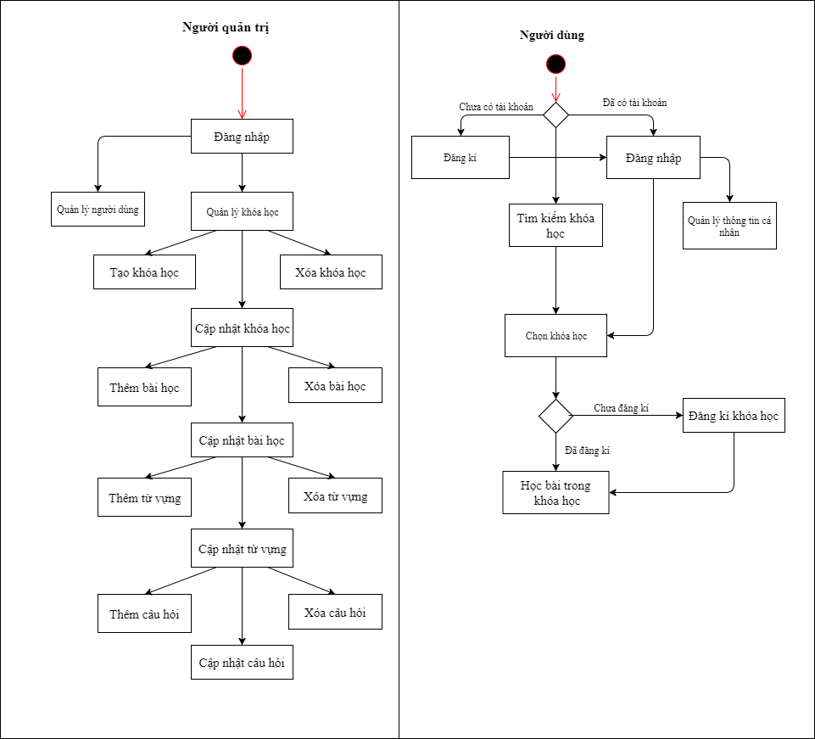

**Hình 1:** Mô hình quy trình nghiệp vụ

Hệ thống có hai tác nhân chính đó là người dùng và người quản trị. Người quản trị sẽ phải tạo các khóa học trên hệ thống.Sau đó sẽ cập nhật nội dung của bài học là các bài học , từ vựng trong khóa học đó. Còn người dùng sẽ phải đăng nhập và đăng kí khóa học , sau đó sẽ bắt đầu học các bài học trong khóa học.

Đây là một hệ thống độc lập với các hệ thống khác. Người quản trị sẽ phải tự thu thập dữ liệu để tạo nên các khóa học và lưu vào cơ sở dữ liệu của hệ thống. Người dùng sẽ đăng ký khóa học, học và quản lý thông tin cá nhân

# **3.Bảng chú giải**

**Bảng 2** bảng chú giải:

|  |  |
| --- | --- |
| **Từ viết tắt** | **Định nghĩa** |
| Elearning | Tên của website học tiếng anh online |
| DESC | Description : Mô tả |
| RAT | Rational : hợp lý trong trường hợp |
| DEP | Dependency : phụ thuộc với module khác |
| FR | Function requirement : Yêu cầu chức năng |
| YC | Yêu cầu |

# **4. Xác định yêu cầu người dùng**

Các yêu cầu chung của website học tiếng anh online - Elearning:

* Người học:
* Tạo tài khoản để học và lưu trữ các thông tin cá nhân, lộ trình học tập.
* Đăng ký các khóa học của hệ thống.
* Học các khóa học đã đăng ký.
* Lưu kết quả học tập.
* Xem bảng xếp hạng học tập theo khóa học, theo tổng điểm chung.
* Người quản trị hệ thống:
* Tạo tài khoản để lưu trữ thông tin cá nhân và đảm bảo tính bảo mật hệ thống.
* Quản lý các khóa học trong hệ thống: tạo mới, chỉnh sửa, xóa thông tin các khóa học, bài học trong khóa học, từ vựng, câu hỏi.
* Các khóa học chuyên theo các nội dung luyện thi Toeic, Ielts, Toeft và cả cho người mới bắt đầu. Mỗi khóa học có từ 12-15 bài học theo chủ đề: gia đình, văn phòng, thương mại, công nghệ thông tin, mua sắm, … . Mỗi bài học có 5 từ để học theo chủ đề đó. Mỗi từ sẽ gồm 5 câu hỏi liên quan: 1 câu lý thuyết (không có điểm), 1 câu cho từ chọn đáp án nghĩa, 1 câu cho nghĩa chọn đáp án từ, 1 câu nghe chọn đáp án, 1 câu điền vào chỗ trống. Mỗi câu 5 điểm. Tổng chung 1 bài tối đa là 100 điểm.

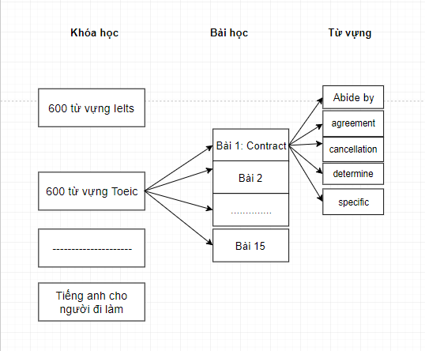

**Hình 2:** tổng quan các khóa học

* Quản lý thông tin người dùng: danh sách người dùng, thống kê người dùng.
* Quản lý lưu trữ kết quả học tập của người học. Kết quả bài học chỉ được tính khi người học trả lời hết các câu hỏi trong bài học. Đối với bài học được học nhiều lần thì chỉ lưu kết quả của lần học cuối cùng.

# **5.Kiến trúc hệ thống**

|  |  |
| --- | --- |
| Hệ thống gồm 2 phần: 1 ứng dụng web và một web portal. Ứng dụng web sẽ là giao diện cho người dùng học và làm bài thi tiếng anh. Trong khi đó web portal sẽ quản lý thông tin về các bài học, bài thi tiếng anh. Đồng thời web portal cũng quản lý thông tin, lộ trình học tập điểm số các bài thi của người dùng.  Ứng dụng web cho phép người dùng học tập và làm bài kiểm tra. Phần học tập giúp người sử dụng ôn lại các kiến thức về từ vựng, ngữ pháp. Phần kiểm tra giúp cho người dùng rèn luyện các kiến thức mình đã được học và làm bài thi giống như hình thức thi thật. Đồng thời phần kiểm tra giúp cho người dùng biết điểm số của mình như thế nào để còn dành thời gian cho việc ôn luyện tiếng anh. | **Hình 3:** Block diagram |

Vì đây là ứng dụng lấy dữ liệu nên ứng dụng web cần một nơi để lưu trữ dữ liệu, nên database sẽ được sử dụng để lưu trữ dữ liệu. Cả hai ứng dụng web và web portal kết nối với database theo hai cách khác nhau. Ứng dụng web sẽ chỉ sử dụng database để lấy cơ sở dữ liệu, trong khi web portal cũng sẽ thêm và sửa đổi dữ liệu. Tất cả dữ liệu sẽ truyền qua Internet.

Hạn chế :

● Ứng dụng web có một số hạn chế là bị giới hạn bởi một số trình duyệt

Ứng dụng web có một số hạn chế về nhận biết giọng nói (phần phát âm cho người dùng)

# **6. Đặc tả yêu cầu hệ thống**

## **6.1.Yêu cầu chức năng**

### **6.1.1.** **Yêu cầu chức năng đối với người dùng**

**(1)** **Yêu cầu chức năng đăng ký tài khoản**

**Mã: QR1**

**Chức năng: đăng ký tài khoản người dùng**

**Miêu tả:**  trước khi người dùng tham gia các khóa học của hệ thống thì phải có tài khoản trên website Elearning này. Đối với lần truy cập đầu tiên vào trang web thì sẽ phải đăng ký tài khoản để được tham gia các khóa học.

**Dữ liệu vào:** Tên tài khoản, mật khẩu, email.

**Nguồn dữ liệu:** từ người dùng.

**Dữ liệu đầu ra:** thông báo kết quả đăng ký tài khoản cho người đăng ký.

**Đích đạt được :** đăng ký thành công, lưu thông tin người dùng vào cơ sở dữ liệu

**Thực thi:** xác nhận tên tài khoản phải nhiều hơn ít nhất 6 ký tự, mật khẩu dài hơn ít nhất 4 ký tự, email chưa từng tồn tại trong cơ sở dữ liệu người dùng. Nếu như một trong các trường dữ liệu nhập vi phạm chuẩn thì sẽ thông báo không hợp lệ ngược lại thì thông báo đăng kí thành công.

**Yêu cầu:** kết quả trả lời đăng ký thành công hay không phải có luôn sau khi người dùng ấn đăng ký xác nhận.

**Tiền điều kiện:** không.

**Hậu điều kiện:** trong cơ sở dữ liệu không có 2 email nào trùng nhau. Đảm bảo mỗi tài khoản email là một người dùng.

**Hàm ảnh hưởng:** không

**(2) Yêu cầu chức năng đăng nhập tài khoản**

**Mã: QR2**

**Chức năng: Đăng nhập vào tài khoản**

**Miêu tả:** đối với người dùng

**Dữ liệu vào:** tên tài khoản, mật khẩu

**Nguồn dữ liệu:** người dùng nhập tài khoản , mật khẩu.

**Dữ liệu ra:** Thông báo kết quả đăng nhập và điều hướng trang.

**Đích đạt được:** trả về kết quả đăng nhập

**Thực thi:** lấy được thông tin người dùng ( tên tài khoản và mật khẩu), tìm kiếm thông tin này trong cơ sở dữ liệu về danh sách người dùng.Nếu người dùng tồn tại thì điều hướng trang về trang trước đó . Nếu không có thì thông báo nhập sai tài khoản hoặc mật khẩu và giữ nguyên tại trang đăng nhập.

**Yêu cầu:** không

**Tiền điều kiện:** Người dùng phải nhập đầy đủ thông tin về tên tài khoản và mật khẩu

**Hậu điều kiện:** trả về kết quả đăng nhập đúng hay sai.

**Hàm ảnh hưởng:** không.

**(3)** **Yêu cầu chức năng lấy lại mật khẩu**

**Mã: QR3**

**Chức năng:** lấy lại mật khẩu

**Miêu tả:** người dùng nhập thông tin không chính xác, không nhớ mật khẩu. Khi đó người dùng sẽ ấn vào quên mật khẩu để gửi yêu cầu xác nhận mất mật khẩu. Hoặc người dùng chọn đổi mật khẩu trong quản lý thông tin cá nhân.

**Dữ liệu vào:** email của người dùng.

**Nguồn dữ liệu:** từ người dùng và danh sách người dùng trong cơ sở dữ liệu

**Dữ liệu ra:** kết quả kiểm tra xác nhận thông tin.

**Đích đạt được:** kết quả xác nhận thông tin mất tài khoản.

**Thực thi:** tìm kiếm địa chỉ email đó trong cơ sở dữ liệu danh sách người dùng. Nếu có địa chỉ email đó thì xóa mật khẩu cũ và yêu cầu nhập lại mật khẩu mới và cập nhật mật khẩu mới.

**Yêu cầu:** mật khẩu mới phải khác mật khẩu cũ

**Tiền điều kiện:** phải nhập địa chỉ email đúng định dạng.

**Hậu điều kiện:** phải trả về kết quả xác nhận đổi mật khẩu thành công. Cập nhật lại tài khoản cho người dùng.

**Hàm ảnh hưởng:** đăng nhập tài khoản.

**(4) Yêu cầu chức năng cập nhật thông tin người dùng**

**Mã: QR4**

**Chức năng:** thay đổi thông tin người dùng

**Miêu tả:** người dùng cập nhật thông tin mật khẩu, tên tài khoản, ảnh đại diện.

**Dữ liệu vào:** thông tin thay đổi của người dùng: mật khẩu, tên tài khoản, ảnh đại diện

**Nguồn dữ liệu:** thông tin người dùng địa chỉ email từ trong cơ sở dữ liệu

**Dữ liệu ra:** cập nhật thông

**Đích đạt được:** kết quả xác nhận thông tin mất tài khoản.

**Thực thi:** tìm kiếm địa chỉ email đó trong cơ sở dữ liệu danh sách người dùng. Nếu có địa chỉ email đó thì xóa mật khẩu cũ và yêu cầu nhập lại mật khẩu mới và cập nhật mật khẩu mới.

**Yêu cầu:** mật khẩu mới phải khác mật khẩu cũ

**Tiền điều kiện:** phải nhập địa chỉ email đúng định dạng.

**Hậu điều kiện:** phải trả về kết quả xác nhận đổi mật khẩu thành công. Cập nhật lại tài khoản cho người dùng.

**Hàm ảnh hưởng:** đăng nhập tài khoản.

**(5)** **Yêu cầu chức năng đăng ký khóa học**

**Mã: QR5**

**Chức năng: đăng ký khóa học**

**Miêu tả:** trong cơ sở dữ liệu có danh sách các khóa học (600 từ vựng Toeic, 400 từ vựng TOEFL). Người học sẽ lựa chọn khóa học để đăng ký tham gia.

**Dữ liệu vào:** thông tin người dùng, thông tin khóa học

**Nguồn dữ liệu:** từ cơ sở dữ liệu, danh sách các khóa học của hệ thống.

**Dữ liệu ra:**  khóa học được thêm vào danh sách các khóa học của người dùng.

**Đích đạt được:** khóa học được thêm vào danh sách các khóa học của người dùng.

**Thực thi:** hiển thị danh sách các khóa học của hệ thống. Người dùng lựa chọn khóa học và ấn vào đăng ký.

**Yêu cầu:** người dùng đã đăng nhập hệ thống

**Tiền điều kiện:** người dùng đã đăng nhập thành công hệ thống. Người dùng chưa đăng ký khóa học đó.

**Hậu điều kiện:** khóa học phải được thêm vào danh sách các khóa học của người dùng.

**Hàm ảnh hưởng:** đăng nhập tài khoản.

**(6)**  **Yêu cầu chức năng học bài**

**Mã: QR6**

**Chức năng: học bài học**

**Miêu tả:**  Người dùng chọn một bài học bất kỳ trong khóa học đã đăng ký. Mỗi bài học sẽ có bộ 5 từ vựng, chia thành 25 câu hỏi liên quan đến 5 từ vựng. Có các nhóm câu hỏi để luyện tập:

* File nghe từ mới và phần nghĩa tiếng anh, tiếng việt của từ mới đó
* Cho nghĩa tiếng anh và chọn từ tiếng Anh trong 4 đáp án (A, B, C, D)
* Cho từ tiếng anh và yêu cầu chọn đáp án là nghĩa tiếng anh của từ trong 4 đáp án( A, B, C, D).
* File nghe và yêu cầu chọn đáp án từ tiếng Anh trong 4 đáp án (A, B, C, D)
* Cho nghĩa tiếng anh , nhập từ vựng

**Dữ liệu vào:** đáp án người dùng lựa chọn có thể là a,b,c,d hoặc là text

**Nguồn dữ liệu:** từ người dùng và từ cơ sở dữ liệu phần câu hỏi của bài học đang luyện tập.

**Dữ liệu ra:** kết quả câu trả lời là chính xác hay không.

**Đích đạt được:** kết quả của câu trả lời.

**Thực thi:** Câu hỏi thi sẽ được thể hiện bẳng 1 trong 4 dạng câu hỏi đã nêu ở mục miêu tả của mục yêu cầu chức năng học từng từ trong bài học.

Dạng đầu tiên là nghe và đọc ngữ nghĩa của từ thì không có đáp án.

Các dạng khác có đáp án lựa chọn là đúng hoặc sai và sẽ tính điểm đi kèm theo. Nếu trả lời đúng: cộng điểm bài học cho người dùng.

Nếu trả lời sai thì câu hỏi không được tính điểm, người dùng chuyển sang câu hỏi tiếp theo, người dùng có thể trả lời lại bằng cách chọn chức năng ôn tập bài học.

**Yêu cầu:** người dùng phải chọn câu trả lời, đáp án hệ thống đưa ra phải là kết quả chính xác, tránh sự sai lệch.

**Tiền điều kiện:** nếu là câu hỏi thì phải có đáp án, người dùng phải ấn chọn câu hỏi thì mới được.

**Hậu điều kiện:** nếu kết quả chính xác thì phải cộng điểm cho người dùng. Lưu điểm cho người dùng.

**Hàm ảnh hưởng:**

**(7) Yêu cầu chức năng xem danh sách các khóa học của hệ thống**

**Mã: QR7**

**Chức năng: xem danh sách các khóa học của hệ thống**

**Miêu tả:**  hiển thị danh sách các khóa học của hệ thống.

**Dữ liệu vào:** không

**Nguồn dữ liệu:** từ cơ sở dữ liệu

**Dữ liệu ra:** danh sách các khóa học của hệ thống

**Đích đạt được:** hiển thị được danh sách các khóa học của hệ thống với các thông tin cơ bản tên khóa học, miêu tả về khóa học, số lượng người đang đăng ký học.

**Thực thi:** lấy ra từ cơ sở dữ liệu danh sách các khóa học của hệ thống và hiển thị lên giao diện.

**Yêu cầu:** hiển thị được danh sách các khóa học lên giao diện.

**Tiền điều kiện:** không

**Hậu điều kiện:** hiển thị được danh sách các khóa học lên giao diện.

**Hàm ảnh hưởng:** không.

**(8)** **Yêu cầu chức năng xem xếp hạng điểm tổng kết chung**

**Mã: QR8**

**Chức năng: xem xếp hạng điểm tổng kết chung**

**Miêu tả:** hiển thị danh sách tất cả người dùng dạng b theo thứ tự điểm từ trên xuống dưới và thứ hạng của người dùng hiện tại.

**Dữ liệu vào:** thông tin tài khoản của người dùng.

**Nguồn dữ liệu:** cơ sở dữ liệu

**Dữ liệu ra:** danh sách tất cả người dùng trong hệ thống và thứ hạng của người dùng hiện tại.

**Đích đạt được:** hiển thị được danh sách tất cả người dùng theo thứ tự điểm từ trên xuống dưới và thứ hạng của người dùng hiện tại.

**Thực thi:** lấy ra danh sách tất cả người dùng trong hệ thống và hiển thị theo điểm số giảm dần, hiển thị nổi bật lên xếp hạng của người dùng hiện tại.

**Yêu cầu:** hiển thị được danh sách tất cả các người dùng và thứ hạng của người dùng hiện tại

**Tiền điều kiện:**  không

**Hậu điều kiện:** hiển thị được danh sách người dùng theo điểm số giảm dần và thứ hạng của người dùng hiện tại.

**Hàm ảnh hưởng:** không

**(9)** **Yêu cầu chức năng tìm kiếm khóa học**

**Mã: QR9**

**Chức năng: tìm kiếm thông tin khóa học**

**Miêu tả:** hiển thị danh sách tất cả các khóa học. Người dùng nhập thông tin tìm kiếm vào ô tìm kiếm và ấn nút tìm kiếm. Hệ thống sẽ hiển thị thông tin các khóa học liên quan.

**Dữ liệu vào:** thông tin tìm kiếm.

**Nguồn dữ liệu:** cơ sở dữ liệu

**Dữ liệu ra:** danh sách tất cả khóa học liên quan đến từ tìm kiếm.

**Đích đạt được:** hiển thị được danh sách tất cả khóa học theo thứ tự điểm từ trên xuống dưới và thứ hạng của người dùng hiện tại.

**Thực thi:** lấy ra danh sách tất cả khóa học trong hệ thống và tìm kiếm các k hóa học có chứa từ cần tìm và hiển thị lên.

**Yêu cầu:** hiển thị được danh sách tất cả các người dùng và thứ hạng của người dùng hiện tại

**Tiền điều kiện:**  không

**Hậu điều kiện:** hiển thị được danh sách người dùng theo điểm số giảm dần và thứ hạng của người dùng hiện tại.

**Hàm ảnh hưởng:** không

### **6.1.2.** **Yêu cầu chức năng đối với người quản trị**

**(1)** **Yêu cầu chức năng đăng nhập hệ thống**

**Mã: QR10**

**Chức năng: đăng nhập hệ thống**

**Miêu tả:** người quản trị đăng nhập hệ thống

**Dữ liệu vào:** từ người dùng đăng nhập hệ thống (tên tài khoản, mật khẩu)

**Nguồn dữ liệu:**  từ cơ sở dữ liệu danh sách người quản lý.

**Dữ liệu ra:** thông báo đăng nhập thành công hay không

**Đích đạt được:** thông báo đăng nhập thành công hay không

**Thực thi:** tìm kiếm thông tin người quản trị trong cơ sở dữ liệu theo tên tài khoản và mật khẩu người dùng mới nhập. Nếu có trả ra thông báo thành công, nếu không có trả về yêu cầu nhập lại

**Yêu cầu:** người dùng phải nhập đầy đủ thông tin tên tài khoản, mật khẩu và sau đó phải trả ra kết quả của việc đăng nhập .

**Tiền điều kiện:** người dùng phải nhập đầy đủ thông tin tên tài khoản, mật khẩu

**Hậu điều kiện:** phải trả ra kết quả đăng nhập thành công hay không

**Hàm ảnh hưởng:** không

##### 

**(2)**  **Yêu cầu chức năng Thêm khóa học**

**Mã: QR11**

**Chức năng: Thêm khóa học**

**Miêu tả:** quản trị viên muốn thêm một khóa học từ vựng mới vào trong cơ sở dữ liệu

**Dữ liệu vào:** Thông tin tên khóa học , miêu tả khóa học.

**Nguồn dữ liệu:** người quản trị nhập

**Dữ liệu ra:** Thông báo thêm khóa học thành công hay không

**Đích đạt được:** Khóa học mới được tạo, thêm thành công vào trong cơ sở dư liệu.

**Thực thi:** Người quản trị chọn thêm khóa học , nhập miêu tả khóa học

**Yêu cầu:** khóa học mới phải có tên và mô tả chung. (có thể chưa có các bài học bên trong)

**Tiền điều kiện:** người quản trị đã đăng nhập hệ thống

**Hậu điều kiện:** phải có kết quả trả về thêm khóa học thành công hay không.

**Hàm ảnh hưởng:**

(3)  **Yêu cầu chức năng cập nhật thông tin khóa học**

**Mã: QR12**

**Chức năng: cập nhật thông tin khóa học**

**Miêu tả:** cập nhật thông tin khóa học như : tên , miêu tả , thêm bài học , cập nhật bài học hay xóa bài học trong khóa học

**Dữ liệu vào:** do người dùng nhập thông tin thay đổi tên khóa học, mô tả khóa học, các bài học về khóa học được chọn để thay đổi.

**Nguồn dữ liệu:** từ cơ sở dữ liệu để cập nhật

**Dữ liệu ra:** cập nhật thông tin khóa học

**Đích đạt được:** cập nhật thông tin khóa học vào cơ sở dữ liệu

**Thực thi:** Người quản trị chọn khóa học sau đó chọn cập nhật thông tin khóa học. Nhập vào các thông tin cần thay đổi như tên khóa học, mô tả về khóa học , hay các bài học và ấn nút lưu.

**Yêu cầu:** quản trị viên phải ấn nút lưu thì dữ liêu mới được cập nhật thành công xuống cơ sở dữ liệu

**Tiền điều kiện:** tại một thời điểm chỉ được chọn 1 khóa học để thay đổi, người quản trị phải đăng nhập hệ thống

**Hậu điều kiện:** cập nhật thành công các thay đổi xuống cơ sở dữ liệu và trả về thông báo cập nhật thành công hay không.

**Hàm ảnh hưởng:** xem danh sách các khóa học, thêm bài học , sửa bài học , xóa bài học,thêm từ vựng, xóa từ vựng, sửa từ vựng

**(4)**  **Yêu cầu chức năng thêm bài học**

**Mã: QR13**

**Chức năng: Thêm bài học**

**Miêu tả:** Người quản trị thêm một bài học mới vào trong một khóa học. Thông ban đầu một bài học gồm có : tên bài học

**Dữ liệu vào:** mã khóa học , tên bài học

**Nguồn dữ liệu:** từ người quản trị nhập vào hệ thống

**Dữ liệu ra:** Thông báo kết quả thêm một bài học mới

**Đích đạt được:** Thêm thành công một bài học mới vào trong một khóa học

**Thực thi:** Người quản trị chọn một khóa học , rồi chọn thêm bài học . Khi đó người quản trị sẽ phải nhập tên bài học và ấn lưu

**Yêu cầu:** Người quản trị bắt buộc phải nhập tên bài học.

**Tiền điều kiện:** Người quản trị đã đăng nhập vào hệ thống và chọn khóa học

**Hậu điều kiện:** Phải có thông báo kết quả thêm bài học thành công hay không

**Hàm ảnh hưởng:** Cập nhật khóa học.

**(5)**  **Yêu cầu chức cập nhật bài học**

**Mã: QR14**

**Chức năng: Cập nhật bài học**

**Miêu tả:** Người quản trị cập nhật thông tin bài học như tên bài học , thêm từ vựng, xóa từ vựng trong bài học đó

**Dữ liệu vào:** Bài học được lựa chọn

**Nguồn dữ liệu:** Cơ sở dữ liệu

**Dữ liệu ra:** Cập nhật thông tin bài học

**Đích đạt được:** Cập nhật thông tin bài học vào cơ sở dữ liệu

**Thực thi:** Quản trị viên chọn bài học cần cập nhật. Quản trị viên chọn cập nhật lại tên bài học hay xóa từ vựng hoặc cập nhật thêm từ vựng sau đó nhấn lưu.

**Yêu cầu:** Phải đăng nhập hệ thống, chọn khóa học sau đó chọn bài học trong khóa học cần cập nhật

**Tiền điều kiện:** Người dùng phải đăng nhập hệ thống , chọn một bài học.

**Hậu điều kiện:** Thông báo cập nhật thành công

**Hàm ảnh hưởng:** Thêm từ vựng, sửa từ vựng,xóa từ vựng

**(6) Yêu cầu chức xóa bài học trong khóa học**

**Mã: QR15**

**Chức năng: xóa bài học trong khóa học**

**Miêu tả:** xóa thông tin 1 bài học trong khóa học

**Dữ liệu vào:** bài học được lựa chọn

**Nguồn dữ liệu:** cơ sở dữ liêu: danh sách các từ thuộc bài học cần xóa

**Dữ liệu ra:** bài học được xóa khỏi danh sách các bài học của khóa học trong cơ sở dữ liệu và thông báo kết quả xóa thành công hay không.

**Đích đạt được:** xóa bài học khỏi danh sách các bài học của khóa học trong cơ sở dữ liệu

**Thực thi:** quản trị viên chọn bài học cần xóa trong khóa học xác nhận xóa khóa học. Hệ thống sẽ thông báo xóa thành công hay không.

**Yêu cầu:** người quản trị phải đăng nhập hệ thống, xóa bài học khỏi khóa học trong cơ sở dữ liệu và thông báo kết quả xóa thành công hay không.

**Tiền điều kiện:** người dùng phải đăng nhập vào hệ thống

**Hậu điều kiện:** thông báo kết quả xóa thành công hay không

**Hàm ảnh hưởng:** xóa từ vựng khỏi bài học

**(7) Yêu cầu chức năng thêm từ vựng vào bài học**

**Mã: QR16**

**Chức năng: thêm từ vựng vào bài học**

**Miêu tả:** thêm thông tin từ vựng vào bài học

**Dữ liệu vào:** người quản trị nhập: từ vựng, ngữ nghĩa, file nghe, bài tập lựa chọn có đáp án.

**Nguồn dữ liệu:** cơ sở dữ liệu để kiểm tra thông tin nhập

**Dữ liệu ra:** kết quả từ vựng được thêm vào thành công hay không

**Đích đạt được:** từ vựng được thêm vào bài học, đảm bảo không có từ vựng bị trùng lặp, câu hỏi có đáp án chính xác.

**Thực thi:**  người quản trị chọn thêm thông tin từ vựng thì sẽ cập nhật các thông tin của từ vựng và lưu xuống cơ sở dữ liệu, kết quả trả về là thêm thành công

**Yêu cầu:** người quản trị phải đăng nhập hệ thống, thông tin từ vựng phải đầy đủ (từ vựng, ngữ nghĩa, file nghe, câu hỏi và đáp án kèm theo), từ vựng là duy nhất trong danh sách các từ vựng của khóa học.

**Tiền điều kiện:**  người quản trị phải đăng nhập vào hệ thống

**Hậu điều kiện:** từ vựng là duy nhất trong khóa học được thêm vào.

**Hàm ảnh hưởng:**

**(8)**  **Yêu cầu chức năng cập nhật thông tin từ vựng**

**Mã: QR17**

**Chức năng: cập nhật thông tin từ vựng**

**Miêu tả:** cập nhật thông tin từ vựng vào cơ sở dữ liệu

**Dữ liệu vào:** người quản trị nhập các thông tin cần thay đổi vào

**Nguồn dữ liệu:** cơ sở dữ liệu danh sách từ vựng của bài học

**Dữ liệu ra:**  thông báo cập nhật thành công hay không

**Đích đạt được:** thông tin từ vựng được cập nhật xuống cơ sở dữ liệu và trả về kết quả thông báo cho người dùng.

**Thực thi:** người quản trị nhập thông tin từ vựng cần cập nhật và chọn lưu. Hệ thống sẽ cập nhật xuống cơ sở dữ liệu và trả về kết quả thông báo cập nhật thành công hay không

**Yêu cầu:** người quản trị phải đăng nhập vào hệ thống, từ được cập nhật vẫn phải đảm bảo từ đó là duy nhất trong danh sách từ vựng của khóa học.

**Tiền điều kiện:** người quản trị phải đăng nhập vào hệ thống

**Hậu điều kiện:** phải có thông báo trả về là cập nhật thông tin thành công hay không

**Hàm ảnh hưởng:**

**(9)**  **Yêu cầu chức năng xóa từ vựng trong 1 khóa học**

**Mã: QR18**

**Chức năng: xóa từ vựng trong 1 khóa học**

**Miêu tả:** người quản trị xóa từ vựng trong 1 khóa học

**Dữ liệu vào:** thông tin về từ vựng cần xóa

**Nguồn dữ liệu:** cơ sở dữ liệu danh sách từ vựng của khóa học

**Dữ liệu ra:** xóa 1 từ vựng khỏi danh sách các từ vựng của 1 khóa học

**Đích đạt được:** xóa 1 từ vựng khỏi danh sách các từ vựng của 1 khóa học

**Thực thi:** người quản trị chọn từ vựng để xóa, xóa toàn bộ thông tin liên quan đến từ vựng được chọn khỏi danh sách các từ vựng của khóa học

**Yêu cầu:** người quản trị phải đăng nhập vào hệ thống, phải có thông báo về kết quả xóa thành công hay không

**Tiền điều kiện:** người quản trị phải đăng nhập vào hệ thống

**Hậu điều kiện:** có thông báo về kết quả xóa thành công hay không

**Hàm ảnh hưởng:**

**(10)**  **Yêu cầu chức năng xem danh sách khóa học**

**Mã: QR19**

**Chức năng: xem danh sách khóa học**

**Miêu tả:** xem danh sách khóa học: tên khóa học , mô tả, số lượng thành viên đăng ký, điểm số cao nhất

**Dữ liệu vào:**

**Nguồn dữ liệu:** cơ sở dữ liệu

**Dữ liệu ra:** danh sách các khóa học

**Đích đạt được:** hiển thị danh sách các khóa học với các thông tin hiển thị: tên, mô tả, số lượng thành viên đăng ký, điểm số cao nhất

**Thực thi:** lấy thông tin từ cơ sở dữ liệu hiển thị lên

**Yêu cầu:** người quản trị phải đăng nhập hệ thống, hiển thị danh sách khóa học

**Tiền điều kiện:** người quản trị phải đăng nhập hệ thống

**Hậu điều kiện:** hiển thị danh sách khóa học

**Hàm ảnh hưởng:**

## **6.2.** **Yêu cầu phi chức năng**

Các yêu cầu trong phần này cung cấp một đặc tả chi tiết về sự tương tác của người dùng với phần mềm và các phép đo được đặt trên hiệu năng của hệ thống

### **6.2.1. Yêu cầu tính dễ sử dụng**

**Bảng 3:** bảng mô tả yêu cầu tính dễ sử dụng

|  |  |
| --- | --- |
| **Mã yêu cầu** | **Mô tả** |
| NFR1 | Ngôn ngữ giao diện dễ hiểu |
| NFR2 | Các biểu tượng phải mang ý nghĩa nhất quán |
| NFR3 | Xây dựng hệ thống thông báo |
| NFR4 | Các chức năng phù hợp với thói quen của người sử dụng |
| NFR5 | Các biểu tượng, giao diện gần với môi trường làm việc |
| NFR6 | Thao tác trực tiếp trên các biểu tượng để thể hiện 1 chức năng |
| NFR7 | Chức năng cần nhập dữ liệu, phải tạo form để người dùng nhập dữ liệu |

### **6.2.2. Yêu cầu tính ổn định**

**Bảng 4:** bảng yêu cầu tính ổn định

|  |  |
| --- | --- |
| **Mã yêu cầu** | **Mô tả** |
| NFR8 | Hoạt động 24/24 |

### **6.2.3. Yêu cầu tính bảo mật**

**Bảng 5:** bảng yêu cầu tính bảo mật

|  |  |
| --- | --- |
| **Mã yêu cầu** | **Mô tả** |
| NFR9 | Người sử dụng được cấp tài khoản và mật khẩu duy nhất |
| NFR10 | Phân quyền cho người sử dụng đến từng chức năng |
| NFR11 | Người sử dụng chỉ có quyền thay đổi mật khẩu đăng nhập, không được thay đổi tên tài khoản. |

### **6.2.4. Yêu cầu tính sao lưu và phục hồi**

**Bảng 6:** bảng yêu cầu tính sao lưu và phục hồi

|  |  |
| --- | --- |
| **Mã yêu cầu** | **Mô tả** |
| NFR12 | Nên hỏi trước khi thực hiện một chức năng nào đó như xóa, chặn người dùng. |

### **6.2.5. Yêu cầu về tính hỗ trợ**

**Bảng 7:** bảng yêu cầu tính hỗ trợ

|  |  |
| --- | --- |
| **Mã yêu cầu** | **Mô tả** |
| NFR13 | Có danh mục help để hướng dẫn người sử dụng |
| NFR14 | Các thông tin hướng dẫn phải ngắn gọn, dễ hiểu |
| NFR15 | Hỗ trợ cài đặt và vận hành |

### **6.2.6. Yêu cầu về công nghệ**

**Bảng 8:** bảng yêu cầu về công nghệ

|  |  |
| --- | --- |
| **Mã yêu cầu** | **Mô tả** |
| NFR16 | Áp dụng các công nghệ mới, hiện đại. |
| NFR17 | Mua bản quyền các phần mềm hỗ trợ để đảm bảo phần mềm chạy an toàn trên mọi môi trường . |
| NFR18 | Cấu hình tối thiểu: Phần mềm phải được cài đặt trên hệ điều hành window, từ phiên bản window xp trở lên. |

### **6.2.7. Yêu cầu về giao tiếp**

**Bảng 9:** bảng yêu cầu về giao tiếp

|  |  |
| --- | --- |
| **Mã yêu cầu** | **Mô tả** |
| NFR19 | Sử dụng ngôn ngữ tự nhiên. |
| NFR20 | Sử dụng biểu đồ trình tự để biểu diễn các nghiệp vụ của hệ thống. |

### **6.2.8. Yêu cầu tài liệu người dùng và hỗ trợ trực tuyến**

**Bảng 10:** bảng yêu cầu tài liệu người dùng và hỗ trợ trực tuyến

|  |  |
| --- | --- |
| **Mã yêu cầu** | **Mô tả** |
| NFR21 | Bảo trì phần mềm để đảm bảo phần mềm không đưa ra những kết quả sai, thực hiện chính xác các chức năng. |

### **6.2.9. Yêu cầu pháp lý**

**Bảng 11:** bảng yêu cầu pháp lý

|  |  |
| --- | --- |
| **Mã yêu cầu** | **Mô tả** |
| NFR22 | Không vi phạm luật bản quyền khi phát triển phần mềm. |
| NFR23 | Đảm bảo tính riêng tư và an toàn cho phần mềm. |

### **6.2.10. Yêu cầu về các tiêu chuẩn áp dụng**

**Bảng 12:** bảng yêu cầu về các tiêu chuẩn áp dụng

|  |  |
| --- | --- |
| **Mã yêu cầu** | **Mô tả** |
| NFR24 | Đáp ứng được tiêu chuẩn IEEE đối với các tài liệu phần mềm |

## **6.3 Các yêu cầu về ràng buộc**

Phần này bao gồm các ràng buộc về thiết kế phần mềm bởi phần cứng.

Hệ thống sẽ triển khai trên nền tảng web nên sẽ có thể dùng máy tính hoặc điện thoại để tương tác với hệ thống.

## **6.4. Yêu cầu về giao diện**

### **6.4.1.** **Yêu cầu giao diện bên ngoài**

Phần này cung cấp mô tả chi tiết về tất cả các đầu vào và đầu ra từ hệ thống. Nó cũng đưa ra một mô tả về phần cứng, phần mềm và giao diện truyền thông và cung cấp nguyên mẫu cơ bản của giao diện người dùng.

**(1)** **Yêu cầu giao diện người dùng**

Lần đầu tiên vào trang web, người dùng sẽ nhìn thấy màn hình đăng nhập, người dùng có thể xem các khóa học có phù hợp với mình không, sau đó nếu chưa có tài khoản thì sẽ chọn đăng ký tài khoản.

Mỗi người dùng có một trang thông tin cá nhân lưu hình ảnh, địa chỉ email, tên đăng nhập. Lưu thông tin về bài học: phần lý thuyết đánh dấu các bài đã học, phần từ vựng: các từ đánh dấu đã nhớ, phần kiểm tra và thi lưu điểm và thời gian thành tích của mỗi bài.

### **6.4.2.** **Yêu cầu giao diện phần cứng**

Ứng dụng web và web portal đều không có bất kỳ phần cứng nào được lựa chọn, đồng thời ứng dụng web và web portal đều không có giao diện phần cứng trực tiếp.

### **6.4.3.** **Yêu cầu giao diện phần mềm**

Ứng dụng web kết nối với database để có dữ liệu về thông tin, lộ trình học tập của người sử dụng và dữ liệu bài học và bài thi. Giao tiếp giữa database và web portal bao gồm các hoạt động liên quan đến việc đọc và sửa đổi dữ liệu, trong khi giao tiếp giữa database và ứng dụng web chỉ là đọc dữ liệu.

# **7. Mô hình hệ thống**

## **7.1. Biểu đồ usecase**

**Hình 4:** biểu đồ usecase

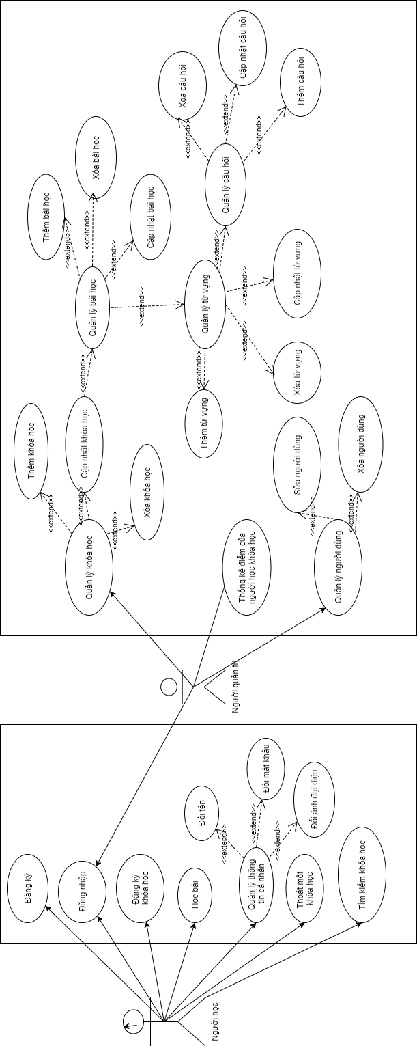

## **7.2 Mô tả usercase**

### **7.2.1 Người dùng**

**(1) Đăng ký**

**Usecase:** Đăng kí tài khoản

**Tác nhân:** Người dùng

**Mục đích:** Tạo được tài khoản trên hệ thống

**Tổng quan:** Khi người dùng chọn một khóa học để học , người dùng sẽ phải đăng nhập vào hệ thống, nếu không có tài khoản thì sẽ phải đăng kí một tài khoản mới.

**Tham chiếu:**

**Sự kiên chính:**

**Bảng 13:** bảng mô tả sự kiện chính của hoạt động đăng ký tài khoản

|  |  |
| --- | --- |
| **Hành động của tác nhân** | **Hệ thống phản hồi** |
| 1, Người dùng truy cập trang web [elearning.com](http://elearning.com) | 2. Hệ thống trả về trang chủ |
| 3, Người dùng chọn Đăng nhập/Đăng kí ở góc trên cùng bên phải | 4, Hệ thống trả về trang Đăng nhập |
| 5,Người dùng chọn : Đăng kí tài khoản mới | 6, Hệ thống trả về trang Đăng kí |
| 7, Người dùng nhập thông tin các nhân như : tên , email , password , địa chỉ ... |  |
| 8, Người dùng ấn nút đăng ký | 9, Đăng kí thành công hệ thống trả về trang trước đó và tài khoản tự động được đăng nhập |

**Tiến trình thay thế :**

Bước 9, nếu người dùng nhập thông tin không hợp lệ như email đã tồn tại thì hệ thống sẽ thông báo thông tin email không lệ và giữ nguyên tại trang đăng ký.

**(2) Đăng nhập**

**Usecase**: Đăng nhập

**Tác nhân:** Người học

**Mục đích:** Đăng nhập được vào hệ thống

**Tổng quan:** Khi một người muốn học một khóa học trên hệ thống, thì cần phải đăng nhập. Người dùng nhập email , password để đăng nhập.

**Tham chiếu:**

**Sự kiện chính:**

**Bảng 14:** bảng mô tả sự kiện chính của hoạt động đăng nhập

|  |  |
| --- | --- |
| **Hành động của tác nhân** | **Phản hồi của hệ thống** |
| 1. Người dùng truy cập trang web elearning.com | 2. Hệ thống trả về trang chủ của website |
| 3. Người dùng chọn mục Đăng nhập/Đăng ký ở góc phải trên cùng của màn hình. | 4. Đăng nhập thành công, hệ thống sẽ trả về trang trước đó. |
| 5. Người dùng nhập email, mật khẩu và ấn đăng nhập. | 6. Đăng nhập thành công hệ thống trả về trang chủ và hiển thị tên người dùng ở góc phải phía trên cùng của màn hình. |

**Tiến trình thay thế**:

Bước 5 . Nếu người dùng nhập sai email hoặc mật khẩu thì hệ thống sẽ thông báo người dùng nhập sai tài khoản và giữ nguyên tại trang đăng nhập

**(3) Đăng ký khóa học**

**Usecase:** Đăng kí một khóa học

**Tác nhân:**  Người dùng

**Mục đích:** Đăng kí thành công một khóa học , và học khóa học đó

**Mô tả:** Khi người dùng vào trang web, người dùng sẽ thấy được các khóa học mà hệ thống đang cung cấp. người dùng chọn một khóa học và học khóa học đó.

**Tham chiếu:** R2

**Sự kiện chính:**

**Bảng 15:** bảng mô tả sự kiện chính của hoạt động đăng ký khóa học

|  |  |
| --- | --- |
| **Hành động của tác nhân** | **Phản hồi của hệ thống** |
| 1,Ngươi dùng truy cập trang web [elearning.com](http://elearning.com) | 2,Hệ thống trả về trang chủ |
| 3, Người dùng chọn danh sách khóa học | 4, Hệ thống trả về thông tin về danh sách các khóa học tiêu đề, nội dung chính |
| 5, Người dùng chọn khóa học muốn đăng ký | 6, Hệ thống trả về thông tin chi tiết của khóa học đó: nội dung, miêu tả, danh sách các bài học |
| 7, Người dùng chọn bắt đầu học khóa học đó | 8. hệ thống sẽ cập nhật thông tin thêm 1 khóa học vào danh sách các khóa học đã đăng ký của người dùng. Trả về giao diện của khóa học đó. |
|  |  |

**Tiến trình thay thế:**

bước 8: Nếu người dùng chưa đăng nhập thì hệ thống sẽ trả về trang đăng nhập

**(4) Học bài**

**Usecase:** Học bài

**Tác nhân:** Người dùng

**Mục đích:** Vào được một bài học của một khóa học và học các nội dung trong đó

**Tổng quan:** Người dùng chọn một khóa học trong danh sách đã đăng kí được hiển thị ngay trên trang chủ. Hệ thống trả về danh sách các bài học của khóa học. Người dùng chọn một bài học bất kì trong khóa học và thực hiện các nội dung, yêu cầu trong bài học như chọn đáp án abcd hay điền vào chỗ trống.

**Tham chiếu:** R3

**Sự kiện chính:**

**Bảng 16:** bảng mô tả sự kiện chính của hoạt động học bài

|  |  |
| --- | --- |
| **Hành động của tác nhân** | **Phản hồi của hệ thống** |
| 1, Người dùng truy cập website [elearning.com](http://elearning.com) | 2,Hệ thống trả về trang chủ. Trang chủ có hiển thị các khóa học người dùng đã đăng kí |
| 3, Người dùng chọn một khóa học trong danh sách các khóa học đã đăng kí | 4, Hệ thống trả về trang chi tiết khóa học trong đó có các bài học của khóa học |
| 5, Người dùng chọn một bài | 6, Hệ thống trả về trang bài học đó , chứa các nội dung của bài học : ví dụ, câu hỏi chọn đáp án đúng abcd hoặc điền vào chỗ trống. |
| 7, Người dùng thực hiện các nội dung, yêu cầu trong bài học : chọn các đáp án trắc nghiệm A, B, C,D, hoặc điền vào chỗ trống theo yêu cầu của đề bài. | 8, Hệ thống trả về thông báo đáp án : nếu đúng chuyển sang câu hỏi tiếp và công điểm, nếu sai không tính điểm và người dùng chuyển sang câu hỏi tiếp theo. |
| 9. Người dùng trả lời các câu hỏi tiếp | 10, Người dùng trả lời xong câu hỏi cuối cùng , hệ thống thông báo điểm và hoàn thành bài học. |

**Tiến trình thay thế**:

Bước 8 : Khi người dùng đang học bài sau đó nhấn nút thoát bài học hệ thống sẽ không lưu kết quả của bài học đó và thoát khỏi bài học ra trang danh sách bài học.

**(5) Thoát một khóa học**

**Usecase:** Thoái một khóa học

**Tác nhân:** Người dùng

**Mục đích:** Thoát khỏi một khóa học mà người dùng đã đăng ký

**Tổng quan:** Khi người dùng không muốn học một khóa học mà đã đăng kí thì người dùng sẽ chọn khóa học đó và lựa chọn thoát khóa học

**Tham chiếu:** R2

**Sự kiện chính:**

**Bảng 17:** bảng mô tả sự kiện chính của hoạt động thoát một khóa học

|  |  |
| --- | --- |
| **Hành động của tác nhân** | **Phản hồi của hệ thống** |
| 1, Người dùng truy cập website [elearning.com](http://elearning.com) | 2,Hệ thống trả về trang chủ. Trang chủ có hiển thị các khóa học người dùng đã đăng kí |
| 2, Người dùng ấn nút thoát khóa học ở khóa học cần muốn thoát | 3, Hệ thống gửi một thông báo xác nhận người dùng thoát khóa học. |
| 2, Người dùng chọn đồng ý | 4. Hệ thống xác nhận thoát thành công và xóa khóa học ra khỏi danh sách khóa học đã đăng kí của người dùng.Hệ thống trả về trang chủ. |

**Tiến trình thay thế:**

Bước 4: Người dùng chọn không thoát khóa học thì giao diện lại trở về như cũ

**(6) Thay đổi mật khẩu**

**Usecase**: Thay đổi mật khẩu

**Tác nhân:** Người dùng

**Mục đích:** Thay đổi mật khẩu

**Tổng quan:** Khi người dùng quên mật khẩu hoặc muốn thay đổi mật khẩu.

**Tham chiếu:** R2

**Sự kiện chính:**

**Bảng 18:** bảng mô tả sự kiện chính của hoạt động thay đổi mật khẩu

|  |  |
| --- | --- |
| **Hành động của tác nhân** | **Phản hồi của hệ thống** |
| 1, Người vào trang các nhân | 2, Hệ thống trả về trang cá nhân của người dùng |
| 3, Người dùng chọn thây đổi mật khẩu | 4, Hệ thống trả về trang thay đổi mật khẩu |
| 5, Người dùng nhập mật khẩu hiện tại và nhập mật khẩu mới và xác nhận mật khẩu mới | 6, Hệ thống xác nhận đổi mật khẩu thành công và trả về trang chủ. |

**Tiến trình thay thế:**

Bước 1: Người dùng có thể chọn quên mật khẩu ngay ở trang đăng nhập để thay đổi mật khẩu

Bước 2: Hệ thống trả về trang quên mật khẩu

Bước 3: Người dùng nhập địa chỉ email để nhận lại mật khẩu

Bước 4: Hệ thống sẽ gửi lại mật khẩu cho người dùng đến địa chỉ email vừa nhập

**(7) Bắt đầu lại một khóa học**

**Usecase:** bắt đầu lại một khóa học

**Tác nhân:** Người dùng

**Mục đích:** Khôi phục lại dữ liệu ban đầu của một khóa học

**Tổng quan:** Khi người dùng muốn khôi phục dữ liệu ban đầu của một khóa học

**Tham chiếu:** R3

**Sự kiện chính:**

**Bảng 19:** bảng mô tả sự kiện chính của hoạt động bắt đầu lại một khóa học

|  |  |
| --- | --- |
| **Hành động của tác nhân** | **Phản hồi của hệ thống** |
| 1, Người dùng chọn khôi phục | 2, Hệ thống gửi một thông báo xác nhận |
| 3, Người dùng chọn có | 4, Hệ thống xác nhận khôi phục thành công và trả về giao diện bắt đầu lại khóa học |

**Tiến trình thay thế**:

Bước 3: Khi người dùng chọn không bắt đầu lại khóa học thì hệ thống trả về giao diện bắt đầu lại khóa học

**(8) Tìm kiếm khóa học**

**Usecase:** tìm kiếm khóa học theo tên khóa học, theo mô tả khóa học

**Tác nhân:** Người dùng

**Mục đích:** Người dùng nhanh chóng tìm được khóa học mong muốn dựa vào từ khóa người dùng nhập vào.

**Tổng quan:** Khi người dùng nhập từ khóa vào ô tìm kiếm khóa học, hệ thống tự động tim kiếm các khóa học có thông tin chứa từ khóa và hiển thị danh sách kết quả cho người dùng.

**Tham chiếu: R10**

**Sự kiện chính:**

**Bảng 20:** bảng mô tả sự kiện chính của hoạt động tìm kiếm khóa học

|  |  |
| --- | --- |
| **Hành động của tác nhân** | **Phản hồi của hệ thống** |
| 1, Người dùng nhập từ khóa vào ô tìm kiếm khóa học | 2, Hệ thống nhận từ khóa và bắt đầu tìm kiếm các khóa học có tên chứa từ khóa và hiển thị danh sách khóa học tìm được cho người dùng. |
| 3, Người dùng chọn chọn khóa học cần tìm. |  |

**Tiến trình thay thế**:

Bước 3: Khi không có khóa học phù hợp với từ khóa người dùng nhập, hệ thống hiển thị thông báo không có khóa học phù hợp và gợi ý danh sách một số khóa học nhiều người học trong hệ thống.

**(9) Cập nhật thông tin người dùng**

**Usecase:** Cập nhật thông tin người dùng

**Tác nhân:** Người dùng

**Mục đích:** Cập nhật thông tin người dùng

**Tổng quan:** Khi người dùng muốn thay đổi avatar, tên hiển thị.

**Tham chiếu:** R5

**Sự kiện chính:**

**Bảng 21:** bảng mô tả sự kiện chính của hoạt động cập nhật thông tin người dùng

|  |  |
| --- | --- |
| **Hành động của tác nhân** | **Phản hồi của hệ thống** |
| 1, Người dùng chọn chỉnh sửa thông tin cá nhân  3, Người dùng chọn avatar mới, cập nhật tên, giới thiệu bản thân. Sau đó chọn lưu | 2, Hệ thống trả về trang chỉnh sửa thông tin cá nhân. Các trường được phép chỉnh sửa : avata , tên hiển thị, giới thiệu bản thân  4, Hệ thống xác nhận cập nhật thành công và trả về trang cá nhân. |

**Tiến trình thay thế**Bước 3: Người dùng không chọn lưu mà chọn hủy bỏ thì thông tin của người dùng sẽ không được cập nhật mới và vẫn lưu thông tin trước đó.

**(10) Xem danh sách khóa học**

**Usecase:** Xem danh sách khóa học

**Tác nhân:** Người dùng

**Mục đích:** Xem danh sách khóa học

**Tổng quan:** Khi người dùng muốn xem danh sách khóa học

**Tham chiếu:**

**Sự kiện chính:**

**Bảng 22:** bảng mô tả sự kiện chính của hoạt động xem danh sách khóa học

|  |  |
| --- | --- |
| **Hành động của tác nhân** | **Phản hồi của hệ thống** |
| 1, Người dùng chọn xem danh sách khóa học  3, Người dùng xem danh sách khóa học | 2, Hệ thống trả về danh sách khóa học |

**Tiến trình thay thế**

### **7.2.2 Người quản trị**

**(10) Quản trị viên đăng nhập hệ thống**

**Usecase:** Quản trị viên đăng nhập hệ thống

**Tác nhân:** Quản trị viên

**Mục đích:** Đăng nhập vào hệ thống

**Tổng quan:** Khi quản trị viên đăng nhập vào hệ thống để kiểm tra thống kê số lượng người dùng, thay đổi dữ liệu database.

**Tham chiếu:**

**Sự kiện chính:**

**Bảng 23:** bảng mô tả sự kiện chính của hoạt động quản trị đăng nhập hệ thống

|  |  |
| --- | --- |
| **Hành động của tác nhân** | **Phản hồi của hệ thống** |
| 1, Admin chọn đăng nhập  3, Admin nhập tên tài khoản, mật khẩu và ấn đăng nhập | 2, Hệ thống hiển thị trang đăng nhập cho admin  4, Hệ thống xác nhận đăng nhập thành công và trả về trang giao diện admin |

**Tiến trình thay thế:**

Bước 4: Nếu tài khoản đăng không đúng thì hệ thống sẽ báo cho người dùng biết

**(11) Quản trị viên thêm khóa học mới**

**Usecase:** Thêm khóa học mới

**Tác nhân:** Quản trị viên

**Mục đích:** Thêm một khóa học mới

**Tổng quan:** Khi quản trị viên muốn thêm một khóa học mới

**Tham chiếu:** R1

**Sự kiện chính:**

**Bảng 24:** bảng mô tả sự kiện chính của hoạt động quản trị thêm mới khóa học

|  |  |
| --- | --- |
| **Hành động của tác nhân** | **Phản hồi của hệ thống** |
| 1, Admin chọn thêm 1 khóa học  3, Admin điền thông tin khóa học bao gồm điền tên, miêu tả khóa học. Sau đó chọn tạo khóa học | 2, Hệ thống hiển trị trang thêm 1 khóa học  4, Hệ thống xác nhận thành công và trả về trang trước |

**Tiến trình thay thế**:

Bước 3: Khi admin không chọn tạo hệ thống sẽ hủy bỏ thông tin vừa nhập và trả về trang giao diện trước.

**(12) Quản trị viên xem thông tin về khóa học(R12)**

**Usecase:** Xem thông tin khóa học

**Tác nhân:** Quản trị viên

**Mục đích:** Xem thông tin khóa học

**Tổng quan:** Khi quản trị viên muốn xem một khóa học có bao nhiêu người đã đăng ký học, khóa học có bao nhiêu bài học, các từ vựng trong bài học ra sao.

**Tham chiếu:**

**Sự kiện chính:**

**Bảng 25:** bảng mô tả sự kiện chính của hoạt động quản trị xem thông tin về khóa học

|  |  |
| --- | --- |
| **Hành động của tác nhân** | **Phản hồi của hệ thống** |
| 1, Quản trị viên chọn xem 1 khóa học  3. Quản trị viên chọn xem chi tiết một khóa học | 2, Hệ thống hiển trị trang bao gồm danh sách các khóa học, các số liệu thống kê.  4, Hệ thống hiển thị chi tiết một khóa học : Tên , mô tả , các bài học , các từ vựng trong một bài học. Những người đăng kí khóa học |

**Tiến trình thay thế:**

**(13) Quản trị viên cập nhật khóa học**

**Usecase:** Cập nhật khóa học

**Tác nhân:** Admin

**Mục đích:** Cập nhật một khóa học

**Tổng quan:** Khi admin muốn cập nhật tên, mô tả của khóa học

**Tham chiếu:** R1, R3

**Sự kiện chính:**

**Bảng 26:** bảng mô tả sự kiện chính của hoạt động quản trị cập nhật khóa học

|  |  |
| --- | --- |
| **Hành động của tác nhân** | **Phản hồi của hệ thống** |
| 1, Quản trị viên chọn cập nhật 1 khóa học  3, Quản trị viên điền cập nhật tên, miêu tả khóa học sau đó lưu khóa học. | 2, Hệ thống hiển trị trang cập nhật 1 khóa học  4, Hệ thống xác nhận thành công và trả về trang trước |

**Tiến trình thay thế**:

Bước 3: Khi admin không chọn lưu hệ thống sẽ hủy bỏ thông tin vừa nhập và trả về trang giao diện trước.

**(14) Quản trị viên xóa khóa học**

**Usecase:** Xóa khóa học

**Tác nhân:** Quản trị viên

**Mục đích:** Xóa một khóa học khỏi cơ sở dữ liệu

**Tổng quan:** Khi quản trị viên muốn xóa một khóa học.

**Tham chiếu:** R1, R2,R3,R4,R7,R8

**Sự kiện chính:**

**Bảng 27:** bảng mô tả sự kiện chính của hoạt động quản trị xóa khóa học

|  |  |
| --- | --- |
| **Hành động của tác nhân** | **Phản hồi của hệ thống** |
| 1, Quản trị viên chọn xóa 1 khóa học  3, Quản trị viên chọn xóa khóa học | 2, Hệ thống gửi thông báo xác nhận xóa khóa học.  4, Hệ thống xác nhận xóa thành công và trả về trang trước |

**Tiến trình thay thế**:

Bước 3: Khi quản trị viên chọn không xóa khóa học thì giao diện trở về trang trước

**(15) Quản trị viên thêm bài học mới**

**Usecase:** Thêm bài học mới

**Tác nhân:** Quản trị viên

**Mục đích:** Thêm một bài học mới

**Tổng quan:** Khi quản trị viên muốn bổ sung thêm một bài học mới cho một khóa học

**Tham chiếu:** R1,R3,R4

**Sự kiện chính:**

**Bảng 28:** bảng mô tả sự kiện chính của hoạt động quản trị viên thêm bài học mới

|  |  |
| --- | --- |
| **Hành động của tác nhân** | **Phản hồi của hệ thống** |
| 1, Quản trị viên chọn thêm 1 bài học  3, Quản trị viên điền thông tin bài học bao gồm tên bài học. Sau đó chọn tạo bài học | 2, Hệ thống hiển trị form thêm 1 bài học  4, Hệ thống xác nhận thành công và trả về trang trước |

**Tiến trình thay thế:**

Bước 3: Khi quản trị viên không chọn tạo khóa học hệ thống sẽ hủy bỏ thông tin vừa nhập và trả về trang giao diện trước.

**(16) Quản trị viên cập nhật bài học**

**Usecase:** Cập nhật bài học

**Tác nhân:** Quản trị viên

**Mục đích:** Cập nhật một bài học

**Tổng quan:** Khi quản trị viên muốn cập nhật một bài học

**Tham chiếu:** R3,R4

**Sự kiện chính:**

**Bảng 29:** bảng mô tả sự kiện chính của hoạt động quản trị viên cập nhật bài học

|  |  |
| --- | --- |
| **Hành động của tác nhân** | **Phản hồi của hệ thống** |
| 1, Quản trị viên chọn cập nhật 1 bài học  3, Quản trị viên điền cập nhật thông tin dữ liệu vào form về thông tin bài học, từ vựng. Sau đó chọn lưu | 2, Hệ thống hiển trị form cập nhật 1 bài học  4, Hệ thống xác nhận thành công và trả về trang trước |

**Tiến trình thay thế:**

Bước 3: Khi quản trị viên không chọn lưu hệ thống sẽ hủy bỏ thông tin vừa nhập và trả về trang giao diện trước.

**(17) Quản trị viên xóa bài học**

**Usecase:** Xóa bài học

**Tác nhân:** Quản trị viên

**Mục đích:** Xóa một bài học

**Tổng quan:** Khi quản trị viên muốn xóa một bài học.

**Tham chiếu:** R1, R2,R3,R4,R7

**Sự kiện chính:**

**Bảng 30:** bảng mô tả sự kiện chính của hoạt động quản trị viên xóa bài học

|  |  |
| --- | --- |
| **Hành động của tác nhân** | **Phản hồi của hệ thống** |
| 1, Quản trị viên chọn xóa 1 bài học  3, Quản trị viên chọn xóa bài học | 2, Hệ thống gửi thông báo xác nhận xóa bài học.  4, Hệ thống xác nhận xóa thành công và trả về trang trước |

**Tiến trình thay thế:**

Bước 3: Khi quản trị viên chọn không xóa bài học thì giao diện trở về trang trước

**(18) Quản trị viên thêm từ vựng**

**Usecase:** Thêm từ vựng mới

**Tác nhân:** Quản trị viên

**Mục đích:** Thêm một từ vựng mới

**Tổng quan:** Khi quản trị viên muốn thêm một từ vựng mới

**Tham chiếu:** R3,R4

**Sự kiện chính:**

**Bảng 31**: bảng mô tả sự kiện chính của hoạt động : bảng mô tả sự kiện chính của hoạt động quản trị viên thêm từ vựng

|  |  |
| --- | --- |
| **Hành động của tác nhân** | **Phản hồi của hệ thống** |
| 1, Quản trị viên chọn thêm 1 từ vựng  3, Quản trị viên điền thông tin mô tả, ngữ pháp, audio của từ vựng | 2, Hệ thống hiển trị 1 form thêm 1 từ vựng học  4, Hệ thống xác nhận thành công và trả về trang trước |

**Tiến trình thay thế:**

Bước 3: Khi quản trị viên không chọn lưu hệ thống sẽ hủy bỏ thông tin vừa nhập và trả về trang giao diện trước.

**(19) Quản trị viên cập nhật từ vựng**

**Usecase:** Cập nhật từ vựng

**Tác nhân:** Quản trị viên

**Mục đích:** Cập nhật một từ vựng

**Tổng quan:** Khi quản trị viên muốn cập nhật một từ vựng

**Tham chiếu:** R3,R4

**Sự kiện chính:**

**Bảng 32:** bảng mô tả sự kiện chính của hoạt động quản trị viên cập nhật từ vựng

|  |  |
| --- | --- |
| **Hành động của tác nhân** | **Phản hồi của hệ thống** |
| 1, Quản trị viên chọn cập nhật 1 từ vựng  3, Quản trị viên điền cập nhật thông tin dữ liệu của từ vựng đó vào form | 2, Hệ thống hiển trị trang cập nhật 1 từ vựng  4, Hệ thống xác nhận thành công và trả về trang trước |

**Tiến trình thay thế:**

Bước 3: Khi quản trị viên không chọn lưu hệ thống sẽ hủy bỏ thông tin vừa nhập và trả về trang giao diện trước.

**(20) Quản trị viên xóa từ vựng**

**Usecase:** Xóa từ vựng

**Tác nhân:** Quản trị viên

**Mục đích:** Xóa một từ vựng

**Tổng quan:** Khi quản trị viên muốn xóa một từ vựng

**Tham chiếu:** R3,R4

**Sự kiện chính:**

**Bảng 33:** bảng mô tả sự kiện chính của hoạt động quản trị viên xóa từ vựng

|  |  |
| --- | --- |
| **Hành động của tác nhân** | **Phản hồi của hệ thống** |
| 1, Quản trị viên chọn xóa 1 từ vựng  3, Quản trị viên chọn xóa từ vựng | 2, Hệ thống gửi thông báo xác nhận xóa khóa học.  4, Hệ thống xác nhận xóa thành công và trả về trang trước |
|  |  |

**Tiến trình thay thế:**

Bước 3: Khi quản trị viên chọn không xóa từ vựng thì giao diện trở về trang trước

**(21) Quản trị viên xem thông tin về người dùng**

**Usecase:** Xem thông tin người dùng

**Tác nhân:** Quản trị viên

**Mục đích:** Xem thông tin người dùng

**Tổng quan:** Khi quản trị viên muốn xem hệ thống có bao nhiêu người sử dụng. Ngoài ra quản trị viên xem thông tin điểm số, tiến trình học tập, khóa học mà người sử dụng đã đăng ký học. Khi phát hiện một tài khoản có dấu hiệu ảo quản trị viên có thể xóa bỏ tài khoản.

**Tham chiếu:**

**Sự kiện chính:**

**Bảng 34**: bảng mô tả sự kiện chính của hoạt động quản trị viên xem thông tin người dùng

|  |  |
| --- | --- |
| **Hành động của tác nhân** | **Phản hồi của hệ thống** |
| 1, Quản trị viên chọn xem 1 thông tin người dùng  3. Quản trị viên chọn một tài khoản mà quản trị viên muốn xem | 2, Hệ thống hiển trị trang bao gồm thông tin người dùng, các số liệu thống kê  4, Hệ thống hiển thị thông tin người dùng lên. |

**Tiến trình thay thế:**

**(22) Quản trị viên xóa tài khoản người dùng**

**Usecase:** Xóa tài khoản người dùng

**Tác nhân:** Quản trị viên

**Mục đích:** Xóa tài khoản người dùng

**Tổng quan:** Khi quản trị viên nhận thấy bất thường về tài khoản, có thể xóa bỏ người dùng khỏi hệ thống.

**Tham chiếu:** R10

**Sự kiện chính:**

**Bảng 35:** bảng mô tả sự kiện chính của hoạt động quản trị viên xóa tài khoản người dùng

|  |  |
| --- | --- |
| **Hành động của tác nhân** | **Phản hồi của hệ thống** |
| 1, Quản trị viên chọn xóa 1 tài khoản  3, Quản trị viên chọn xóa xóa tài khoản | 2, Hệ thống gửi thông báo xác nhận xóa tài khoản  4, Hệ thống xác nhận xóa thành công và trả về trang trước |

**Tiến trình thay thế:**

Bước 3: Khi quản trị viên chọn không xóa tài khoản thì giao diện trở về trang trước

### **7.2.3 Biểu đồ lớp**

**(1) Xác định các đối tượng và lấy được các lớp**

Xác định các đối tượng bằng phương pháp phân tích danh từ.

*a) Mô tả các yêu cầu:*

**Bảng 36:** bảng mô tả các yêu cầu hệ thống

|  |  |
| --- | --- |
| **R1** | Lưu danh sách và thông tin khóa học : tên , mô tả , danh sách các bài học trong khóa học |
| **R2** | Lưu danh sách và thông tin các bài học : tên , mô tả, danh sách các từ vựng trong bài học. |
| **R3** | Cập nhật khóa học: đổi tên , mô tả khóa học và thêm , sửa , xóa các bài học trong khóa học hay xóa chính khóa học đó. |
| **R4** | Cập nhật bài học : đổi tên, mô tả của bài học và thêm , sửa , xóa các từ vựng trong bài học hay xóa chính bài học đó khỏi 1 khóa học |
| **R5** | Lưu danh sách người dùng. Những thông tin lưu lại gồm có : tên tài khoản , mật khẩu , email, ảnh đại diện.. |
| **R6** | Lưu danh sách người quản trị: những thông tin lưu lại gồm có: tên tài khoản, mật khẩu, email, ảnh đại diện |
| **R7** | Lưu lộ trình học tập của người dùng : các khóa học đã đăng kí, các bài học đã học trong một khóa học, điểm của từng bài học |
| **R8** | Lưu danh sách người đăng kí trong một khóa học |
| **R9** | Tự động cộng điểm cho người dùng khi hoàn thành một bài học. |
| **R10** | Cập nhật người dùng :   * người dùng cập nhật lại thông tin cá nhân như tên hiển thị, avatar, mật khẩu. * người quản trị có thể xóa hết lộ trình học tập của người dùng và xóa tài khoản người dùng. |
| **R11** | Lưu từ vựng: từ, nghĩa, file nghe, câu hỏi(đề, 4 câu trả lời, 1 đáp án) |
| **R12** | Tìm kiếm khóa học |

*b) Gạch chân các danh từ và cụm danh từ*

**Bảng 37**: bảng mô tả các yêu cầu hệ thống(gạch chân các danh từ và cụm danh từ)

|  |  |
| --- | --- |
| **R1** | Lưu danh sách khóa học và thông tin khóa học : tên , mô tả , danh sách các bài học trong khóa học |
| **R2** | Lưu danh sách và thông tin các bài học : tên , mô tả, các từ vựng trong bài học. |
| **R3** | Cập nhật khóa học: đổi tên , mô tả khóa học và thêm , sửa , xóa các bài học trong khóa học hay xóa chính khóa học đó. |
| **R4** | Cập nhật bài học : đổi tên, mô tả của bài học và thêm , sửa , xóa các từ vựng trong bài học hay xóa chính bài học đó khỏi 1 khóa học |
| **R5** | Lưu danh sách người dùng. Những thông tin lưu lại gồm có : tên tài khoản , mật khẩu , email , ảnh đại diện. |
| **R6** | Lưu danh sách người quản trị: những thông tin lưu lại gồm có: tên tài khoản, mật khẩu, email, ảnh đại diện |
| **R7** | Lưu lộ trình học tập của người dùng : các khóa học đã đăng kí, các bài học đã học trong một khóa học, điểm của từng bài học. |
| **R8** | Lưu danh sách người đăng kí trong một khóa học |
| **R9** | Tự động cộng điểm cho người dùng khi hoàn thành một bài học. |
| **R10** | Cập nhật người dùng :   * người dùng cập nhật lại thông tin cá nhân như tên hiển thị, avatar, mật khẩu. * người quản trị có thể xóa hết lộ trình học tập của người dùng và xóa tài khoản người dùng. |
| **R11** | Lưu danh sách từ vựng và thông tin từ vựng: từ, nghĩa, file nghe,danh sách các câu hỏi và thông tin các câu hỏi như : đề, 4 câu trả lời, 1 đáp án . liên quan đến từ vựng này. |

*c) Danh sách các danh từ , cụm danh từ:*

* Danh sách khóa học
* Thông tin khóa học : tên , mô tả , danh sách các bài học trong khóa học
* Danh sách bài học
* Thông tin bài học : Tên, mô tả, các từ vựng trong bài học
* Khóa học
* Bài học
* Từ vựng
* Danh sách người dùng
* Thông tin người dùng : Tên hiển thị, mật khẩu, email, ảnh đại diện
* Lộ trình học tập
* Người dùng
* Danh sách người quản trị:
* Thông tin người quản trị: Tên tài khoản, mật khẩu, email, ảnh đại diện
* Người quản trị
* Tài khoản người dùng
* Khóa học đã đăng ký
* Bài học đã học trong một khóa học
* Điểm
* Danh sách người đăng ký trong một khóa học
* Danh sách từ vựng
* Thông tin từ vựng : từ, nghĩa, file nghe, danh sách câu hỏi( đáp án, đề, câu trả lời )
* Danh sách câu hỏi
* Thông tin câu hỏi : *đề, 4 đáp án, câu trả lời đúng*
* Điểm của từng bài học.

*d) Loại bỏ những danh từ là thuộc tính*

* Danh sách khóa học
* Thông tin khóa học: *tên , mô tả , danh sách các bài học trong khóa học*
* Danh sách bài học
* Thông tin bài học : *Tên, mô tả, các từ vựng trong bài học*
* Khóa học
* Bài học
* Từ vựng
* Danh sách người dùng
* Thông tin người dùng : *Tên tài khoản, mật khẩu, email,*
* Lộ trình học tập
* Người dùng
* Danh sách người quản trị:
* Thông tin người quản trị: *Tên tài khoản, mật khẩu, email, ảnh đại diện*
* Người quản trị
* Khóa học đã đăng ký
* Bài học đã học trong một khóa học
* Danh sách người đăng ký trong một khóa học
* Danh sách từ vựng
* Thông tin từ vựng : *từ, nghĩa, file nghe, danh sách câu hỏi( đáp án, đề, câu trả lời )*
* Danh sách câu hỏi
* Thông tin câu hỏi : *đề, 4 đáp án, câu trả lời đúng*
* Điểm của từng bài học.

*e) Loại bỏ những danh từ thừa / lặp lại.*

* Danh sách khóa học
* Danh sách bài học
* *Khóa học*
* *Bài học*
* *Từ vựng*
* Danh sách người dùng
* Lộ trình học tập
* *Người dùng*
* *Khóa học đã đăng ký*
* Danh sách người quản trị:
* *Người quản trị*
* *Bài học đã học trong một khóa học*
* *Danh sách người đăng ký trong một khóa học*
* Danh sách từ vựng
* Danh sách câu hỏi
* Điểm của từng bài học.

*f) Loại bỏ các danh từ mơ hồ*

* Danh sách khóa học
* Danh sách bài học
* Danh sách người dùng
* Danh sách quản trị
* *Lộ trình học tập*
* Danh sách từ vựng
* Danh sách câu hỏi
* *Điểm của từng bài học.*

*g) Loại bỏ liên kết giữa các lớp*

* Danh sách khóa học
* Danh sách bài học
* Danh sách người dùng
* Danh sách người quản trị
* Danh sách từ vựng
* Danh sách câu hỏi



Quan hệ giữa hai đối tượng là n-n nên “ghi danh” sẽ là một lớp



Quan hệ giữa hai đối tượng là n-n nên “Học” sẽ là một lớp

**(2) Danh sách các lớp**

Khóa học

Bài học

Từ vựng

Câu hỏi

Quản trị viên

Người dùng

Ghi danh

Học

**(3) Mối quan hệ giữa các lớp**

Dưới đây sẽ là biểu đồ lớp của hệ thống. Biều đồ này chỉ thể các lớp chứa dữ liệu và các phương thức cơ bản của lớp đó.

**Hình 5:** Hình biểu diễn mối quan hệ giữa các lớp

|  |
| --- |
|  |

**(4) Từ điển dữ liệu**

**Khóa học =** ma + tenkhoahoc + mota

**Bài học =** ma + tenbaihoc + mota + makhoahoc

**Từ vựng =** ma + tentuvung + ngunghia + filenghe + mabaihoc

**Câu hỏi =** ma + matuvung + tieudecauhoi + dapan1 + dapan2 + dapan3 + dapan4 + dapandung

**Quản trị viên=** ma + tentaikhoan + matkhau + email + (anhdaidien)

**Người dùng =** ma + tenhienthi + tentaikhoan + matkhau + email + (anhdaidien)

**Ghi danh =**  manguoidung+ makhoahoc

**Học =** manguoidung+ mabaihoc+ diem

## **7.3 Biểu đồ tuần tự**

### **(1) Đăng kí khóa học**

**Kịch bản**

* Ngươi dùng đăng nhập sau đó click chọn danh sách khóa học của hệ thống.
* Hệ thống hiện thị chi tiết khóa học có tên , mô tả và các bài học trong khóa học
* Người dùng click chọn một khóa học.
* Hệ thống chuyển sang trang chi tiết về khóa học: hiển thị tiến trình học, danh sách bài học trong khóa học.
* Người dùng chọn đăng kí khóa học, hệ thống sẽ tự động lưu thông tin khóa học đăng kí của người dùng vào cơ sở dữ liệu.

**Biểu đồ tuần tự**

**Hình 6:** biểu đồ tuần tự đăng ký khóa học

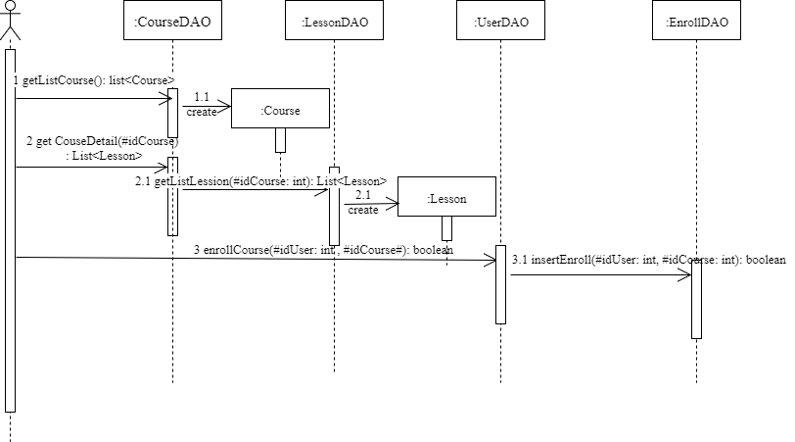

### **(2) Thoát khóa học**

**Kịch bản**

* Người dùng truy cập vào website của hệ thống
* Sau khi truy cập vào trang chủ.Trang chủ hiển thị các khóa học mà người dùng đăng kí. Người dùng ấn nút tùy chọn ở khóa học “600 từ vựng toeic cần thiết” . (**User**)
* Màn hình hiển thị tùy chọn :
  + Thoát khóa học
* Người dùng chọn Thoát khóa học
* Màn hinh hiển thị thống báo “bạn có muốn thoát khóa học này?”
* Người dùng chọn có.
* Hệ thống xóa bỏ khóa học trong danh sách khóa học mà người dùng đã đăng kí () cùng lịch sử học tập của người dùng trong khóa học.
* Hệ thống trả về trang chủ.

**Biểu đồ:**

**Hình 7**:biểu đồ tuần tự thoát khóa học

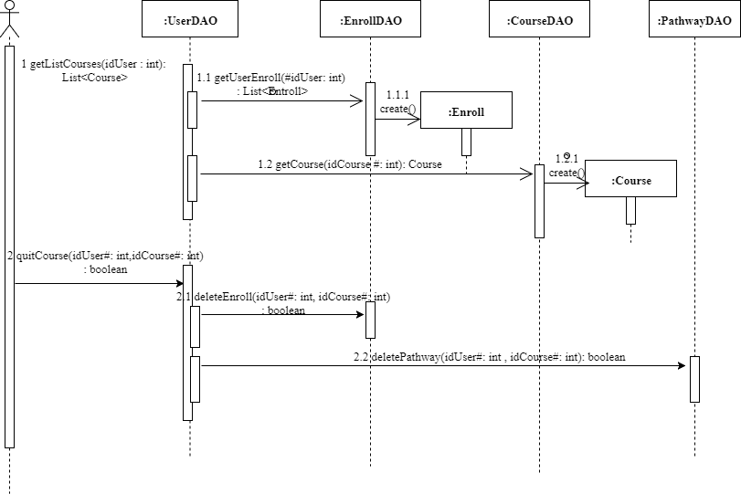

### **(3) Học một bài học**

**Kịch bản:**

* Người dùng truy cập vào website của hệ thống
* Sau khi truy cập vào trang chủ.Trang chủ hiển thị các khóa học mà người dùng đăng kí, người dùng chọn khóa học : ‘600 từ vựng toeic cần thiết” ’mà mình đã đăng kí trước đó
* Hệ thống trả về trang chi tiết của khóa học 600 từ vựng toeic cần thiết : tên, miêu tả , các bài học của khóa học. Trong khóa học này có 50 bài học chia theo các chủ đề : contract , maketing … và những bài học đã hoàn thành sẽ được hiển thị với màu xanh còn lại là màu xám
* Người dùng chọn bài học Contract.
* Người dùng chọn chi tiết một bài học và chọn học bài học. Hệ thống chuyển sang trang học bài học.
* Hệ thống lấy từ cơ sở dữ liệu câu hỏi tương ứng với từ vựng và hiển thị giao diện theo từng loại câu hỏi: câu lý thuyết, câu cho từ vựng và chọn đáp án là nghĩa tiếng anh, câu hỏi cho nghĩa tiếng anh và chọn từ vựng, câu hỏi cho nghĩa tiếng anh và điền từ vựng, câu hỏi nghe audio và chọn từ vựng. Mỗi từ gồm 5 câu hỏi, một bài học có tối đa 25 câu hỏi.
* Người dùng chọn đáp án câu hỏi cuối cùng, hệ thống tự động tính điểm và lưu vào cơ sở dữ liệu.
* Người dùng thoát trang học bài học bằng cách nhấn close bên góc phải trên cùng màn hình hoặc nhấn button hoàn thành khi đã trả lời xong các câu hỏi. Nếu thoát khi chưa hoàn thành, hệ thống sẽ không lưu điểm. Khi thoát bài học theo hai cách trên, hệ thống chuyển về trang chi tiết bài học.

**Biểu đồ:**

**Hình 8**:biểu đồ tuần tự học một bài học

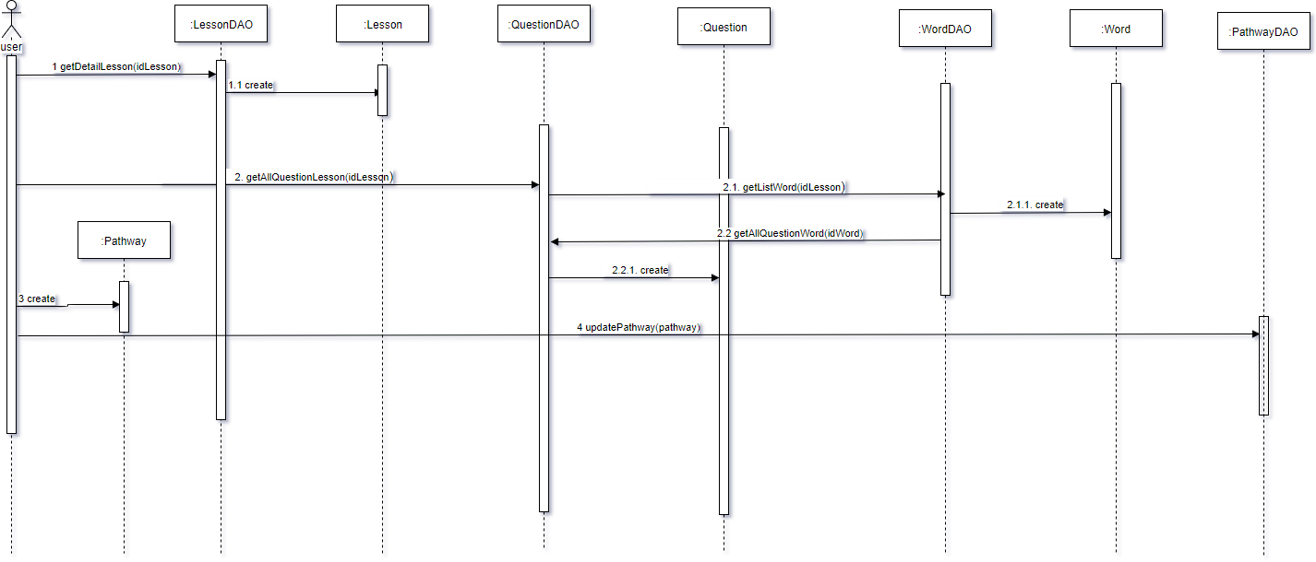

### **(4) Đăng nhập**

* Người dùng truy cập vào website của hệ thống và click button đăng nhập
* Hệ thống hiển thị hộp thoại cho người dùng nhập tên đăng nhập (hoặc email) và mật khẩu của tài khoản.
* Sau khi nhập thông tin xong, người dùng nhấn nút đăng nhập.
* Hệ thống kiểm tra xem người dùng đã nhập đầy đủ các thông tin chưa.
* Nếu chưa, hệ thống báo lỗi và cho người dùng nhập tiếp.
* Nếu đã đủ, hệ thống kiểm tra tài khoản đã tồn tại hay chưa (kiểm tra qua name).(***User***)
* Nếu chưa, hệ thống báo lỗi: tài khoản chưa tồn tại và hiển thị link cho người dùng chuyển sang hộp thoại đăng ký thành viên mới.
* Nếu name đã tồn tại nhưng sai mật khẩu, hệ thống báo lỗi và gợi ý người dùng reset mật khẩu nếu cần.
* Nếu các thông tin đều chính xác, hệ thống chuyển vào trang chủ cho người dùng sử dụng các chức năng của hệ thống.

**Biểu đồ:**

**Hình 9:**biểu đồ tuần tự đăng nhập

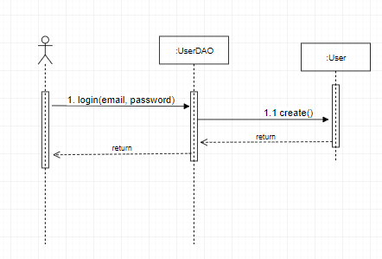

### **(5) Đăng ký**

* Người dùng truy cập vào website điền đầy đủ thông tin đăng ký tài khoản bao gồm tên người dùng, tên email và mật khẩu. Người dùng nhấn đăng ký
* Sau đó hệ thống kiểm tra xem đã có email này trong hệ thống chưa.
* Nếu chưa có người, hệ thống thông báo đăng ký thành công.
* Nếu có rồi, hệ thống yêu cầu người dùng nhập email mới.

**Biểu đồ**

**Hình 10**:biểu đồ tuần tự đăng ký tài khoản

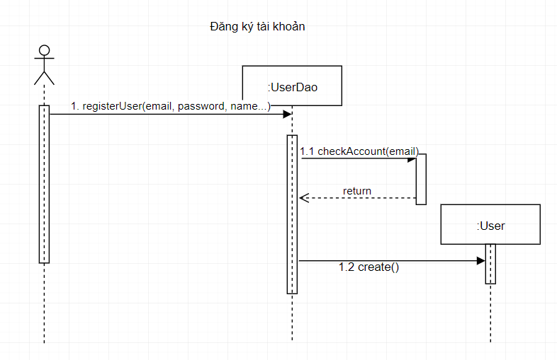 **(6) Quản lý thông tin cá nhân**

**Kich bản:**

* Người dùng đăng nhập vào hệ thống.
* Người dùng click vào ảnh đại diện bên góc phải trên cùng,hệ thống hiển thị các lựa chọn: thông tin cá nhân, đổi mật khẩu và đăng xuất.
* Người dùng click chọn thông tin cá nhân.
* Hệ thống chuyển sang trang thông tin cá nhân.
* Người dùng có thể thay đổi ảnh đại diện, số điện thoại, địa chỉ.
* Người dùng nhấn Cập nhật.
* Hệ thống lưu lại thông tin và báo thay đổi thành công.
* Nếu xảy ra lỗi, hiển thị thông báo cho người dùng trên giao diện.
* Nếu người dùng thay đổi ảnh đại diện, hệ thống tự động cập nhật lại ngay.

**Biểu đồ**:

**Hình 11:**biểu đồ tuần tự quản lý thông tin cá nhân

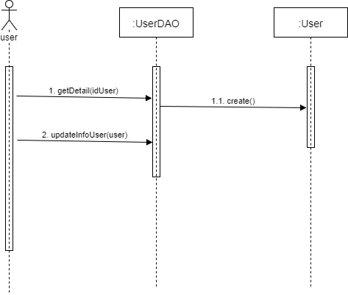

### **(7) Tìm kiếm khóa học**

* Người dùng nhập thông tin tìm kiếm vào ô tìm kiếm khóa học ở trên bên trái màn hình.
* Sau khi người dùng nhập thông tin và tìm kiếm hệ thống trả về danh sách các khóa học phù hợp với tiêu chí người dùng tìm kiếm.

**Biểu đồ**

**Hình 12:**biểu đồ tuần tự tìm kiếm khóa học

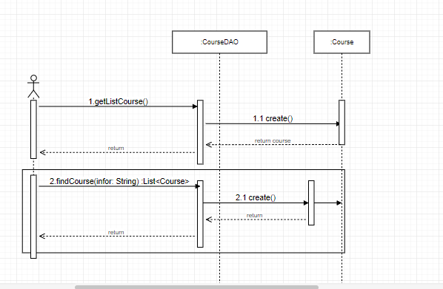

# **8. Phát triển hệ thống**

Hệ thống chạy được trên mền tảng của các hệ điều hành Window, Mac OS X và Linux, dùng được trên cả windows 32 bit và windows 64 bit.

Ngôn ngữ lập trình : Java sử dụng Spring MVC framework

Công cụ: Netbean 8.0

Hệ quản trị cơ sở dữ liệu : MySql

Trong tương lai hệ thống có thể được mở rộng xây dựng trên nền tảng mobile cả android và ios

# **9. Phụ lục**

**Cơ sở dữ liệu**

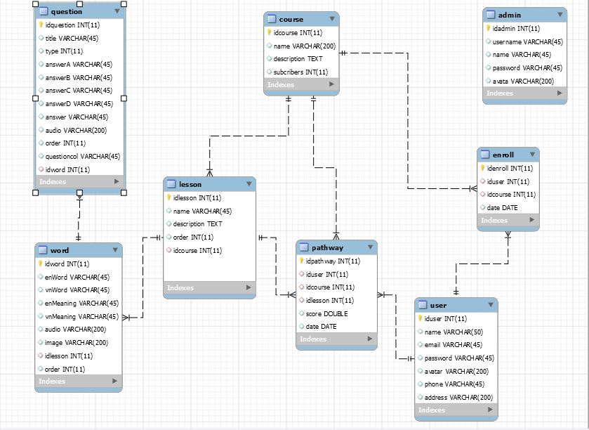

**Hình 13:** Cơ sở dữ liệu của hệ thống

#### **(1) Bảng User**

**Bảng 38**: Cơ sở dữ liệu bảng user

|  |  |  |  |  |
| --- | --- | --- | --- | --- |
| **Bảng: user**  Chi tiết các thuộc tính của người dùng (người học phần mềm) | | | | |
| **STT** | **Tên trường** | **Kiểu** | **Khóa** | **Giải thích** |
| 1 | **id** | int | **K** | mã duy trì quan hệ giữa các bảng |
| 2 | name | varchar(50) |  | tên của người dùng |
| 3 | email | varchar(50) |  | địa chỉ email của người dùng |
| 4 | password | varchar(20) |  | mật khẩu truy cập vào hệ thống của người dùng |
| 5 | avatar | varchar(100) |  | link ảnh đại diện của người dùng |
| 6 | phone | varchar(11) |  | số điện thoại của người dùng |
| 7 | address | text |  | địa chỉ của người dùng |

#### **(2) Bảng course**

**Bảng 39:** Cơ sở dữ liệu bảng Course

|  |  |  |  |  |
| --- | --- | --- | --- | --- |
| **Bảng: course**  Chi tiết các thông tin về khóa học | | | | |
| **STT** | **Tên trường** | **Kiểu** | **Khóa** | **Giải thích** |
| 1 | **id** | int | **K** | mã duy trì quan hệ giữa các bảng |
| 2 | name | varchar (100) |  | tên của khóa học |
| 3 | description | text |  | miêu tả chi tiết hơn thông tin về khóa học |
| 4 | subscribers | int |  | số người đăng ký khóa học |

#### **(3) Bảng enroll**

**Bảng 40:** Cơ sở dữ liệu bảng Enroll

|  |  |  |  |  |
| --- | --- | --- | --- | --- |
| **Bảng: enroll**  Chi tiết các thông tin đăng ký một khóa học của người dùng | | | | |
| **STT** | **Tên trường** | **Kiểu** | **Khóa** | **Giải thích** |
| 1 | **id** | int | **K** | mã duy trì quan hệ giữa các bảng |
| 2 | state | int |  | trạng thái của khóa học đối với người dùng  0: đã đăng ký (mặc định)  1: đã hoàn thành(học xong khóa học ) |
| 3 | courseId | int |  | mã của khóa học đã được đăng ký |
| 4 | userId | int |  | mã của người dùng đã đăng ký khóa học |
|  |  |  |  |  |
| **Khóa ngoại** | | | | |
| **STT** | **Tên trường** | **Tên bảng** | **Trường** | **Quan hệ** |
| 1 | courseId | course | id | 1-1 |
| 2 | userId | user | id | 1-1 |

#### **(4) Bảng lesson**

**Bảng 41:** Cơ sở dữ liệu bảng lesson

|  |  |  |  |  |  |
| --- | --- | --- | --- | --- | --- |
| **Bảng: lesson**  Chi tiết các thuộc tính của bài học | | | | | |
| **STT** | **Tên trường** | **Kiểu** | **Khóa** | **Giải thích** | |
| 1 | **id** | int | **K** | mã duy trì quan hệ giữa các bảng | |
| 2 | name | varchar(100) |  | tên của bài học | |
| 3 | description | text |  | mô tả bài học (chi tiết) | |
| 4 | order | int |  | thứ tự của bài học trong khóa học | |
| 5 | courseId | int |  | mã của khóa học có chứa bài học này | |
| **Khóa ngoại** | | | | | |
| **STT** | **Tên trường** | **Tên bảng** | **Trường** | **Quan hệ** | **Ghi chú** |
| 1 | courseId | course | id | 1-n | bài học thuộc khóa học nào |

#### **(5) Bảng pathway**

**Bảng 42:** Cơ sở dữ liệu bảng Pathway

|  |  |  |  |  |
| --- | --- | --- | --- | --- |
| **Bảng: pathway**  Chi tiết các thuộc tính của người dùng học một bài học | | | | |
| **STT** | **Tên trường** | **Kiểu** | **Khóa** | **Giải thích** |
| 1 | **id** | int | **K** | mã duy trì quan hệ giữa các bảng |
| 2 | score | int |  | điểm của bài học |
| 3 | date | date |  | ngày học |
| 4 | lessonId | int |  | lộ trình học tập của bài học |

#### **(6) Question**

**Bảng 43:** Cơ sở dữ liệu bảng Question

|  |  |  |  |  |
| --- | --- | --- | --- | --- |
| **Bảng: Question**  Chi tiết các thuộc tính của câu hỏi | | | | |
| **STT** | **Tên trường** | **Kiểu** | **Khóa** | **Giải thích** |
| 1 | **id** | int | **K** | mã duy trì quan hệ giữa các bảng |
| 2 | title | varchar(200) |  | Tên câu hỏi |
| 3 | type | int |  | kiểu câu hỏi |
| 4 | answerA | varchar(200) |  | Đáp án của câu hỏi |
| 5 | answerB | varchar(200) |  | Đáp án của câu hỏi |
| 6 | answerC | varchar(200) |  | Đáp án của câu hỏi |
| 7 | answerD | varchar(200) |  | Đáp án của câu hỏi |
| 8 | answer | varchar() |  | Đáp án đúng của câu hỏi |
| 9 | audio | varchar(200) |  | đường dẫn tới file audio |
| 10 | order | int |  | số thứ tự của câu hỏi |
| 11 | idword | int |  | mã từ vựng |
| **Khóa ngoại** | | | | |
| **STT** | **Tên trường** | **Tên bảng** | **Trường** | **Quan hệ** |
| 1 | idword | word | id | 1-1 |

#### **(7) Word**

**Bảng 44:** Cơ sở dữ liệu bảng Word

|  |  |  |  |  |  |
| --- | --- | --- | --- | --- | --- |
| **Bảng: word**  Chi tiết các thuộc tính của từ vựng | | | | | |
| **STT** | **Tên trường** | **Kiểu** | **Khóa** | **Giải thích** | |
| 1 | **id** | int | **K** | mã duy trì quan hệ giữa các bảng | |
| 2 | enWord | varchar(45) |  | từ tiếng anh | |
| 3 | vnWord | varchar(45) |  | từ tiếng việt | |
| 4 | enMeaning | varchar(200) |  | Nghĩa tiếng anh | |
| 5 | vnMeaning | varchar(200) |  | Nghĩa tiếng việt | |
| 6 | audio | varchar(200) |  | đường dẫn file audio của từ vựng | |
| 7 | image | varchar(200) |  | đường dẫn file ảnh liên quan tới từ vựng | |
| 8 | order | int |  | số thứ tự của từ | |
| 9 | idlesson | int |  | mã bài học | |
| **Khóa ngoại** | | | | | |
| **STT** | **Tên trường** | **Tên bảng** | **Trường** | **Quan hệ** | **Ghi chú** |
| 1 | idlesson | lesson | id | 1-n |  |

#### **(8) Admin**

**Bảng 45**: Cơ sở dữ liệu bảng Admin

|  |  |  |  |  |
| --- | --- | --- | --- | --- |
| **Bảng: admin**  Chi tiết các thuộc tính của admin | | | | |
| **STT** | **Tên trường** | **Kiểu** | **Khóa** | **Giải thích** |
| 1 | **id** | int | **K** | mã duy trì quan hệ giữa các bảng |
| 2 | username | varchar(45) |  | tên tài khoản admin |
| 3 | name | varchar(45) |  | tên admin |
| 4 | password | varchar(45) |  | mật khẩu của admin |
| 5 | avatar | varchar(200) |  | đường dẫn tới file ảnh của admin |

**Yêu cầu phần cứng**

**Mã: QR20**

TAG: HardDriveSpace

Mô tả: Không gian ổ cứng mà ứng ứng dụng cần để cài đặt.

Đơn vị đo: MB.

Tối đa: không nhiều hơn 20 MB.

Kế hoạch: không nhiều hơn 15 MB.

Hy vọng: không nhiều hơn 10 MB.

**Mã: QR21**

TAG: ApplicationMemoryUsage

Mô tả: Lượng bộ nhớ mà ứng dụng sử dụng khi khởi chạy

Đơn vị đo : MB

Tối đa: Không nhiều hơn 20MB

Kế hoạch: Không nhiều hơn16 MB

Hy vọng: Không nhiều hơn 10 MB

**Hình ảnh cắt của một vài biều đồ**

**Hình 14:** Hình ảnh cắt của một vài biều đồ

